**TRƯỜNG ĐẠI HỌC SƯ PHẠM KỸ THUẬT TP. HỒ CHÍ MINH**

**KHOA CÔNG NGHỆ THÔNG TIN**



**ĐỀ TÀI CUỐI KỲ MÔN PHÂN TÍCH THIẾT KẾ HỆ THỐNG**

**TÊN ĐỀ TÀI:**

**PHÂN TÍCH THIẾT KẾ HỆ THỐNG NHẬP VÀ BÁN**

**CỦA CỬA HÀNG LAPTOP**

**GVHD:** TS. Nguyễn Thành Sơn

**Lớp HP:** 242ISAD330384_05CLC

**Nhóm thực hiện:** Nhóm 6

**Học kỳ:** 2

**Năm học:** 2024 - 2025

**DANH SÁCH NHÓM SINH VIÊN THỰC HIỆN**

**HỌC KỲ 2**

**NĂM HỌC 2024 – 2025**

**- NHÓM 6 –**

**Đề tài: Nhập và bán của cửa hàng laptop.**

|  |  |  |
| --- | --- | --- |
| **Họ và tên** | **MSSV** | **Ghi chú** |
| **Nguyễn Đình Bảo** | **22110107** | **Nhóm trưởng** |
| **Phan Hoàng An** | **22110095** |  |
| **Nguyễn Lê Quang Trường** | **22110258** |  |
| **Nguyễn Hoàng Việt Sang** | **22110220** |  |

**NHẬN XÉT CỦA GIẢNG VIÊN**

**…………………………………………………………………………………………………………………………………………………………..…………………………………………………………………………………………………………………………………………………………………………………………………………………………………………………………………………………………………………………………………………………………………………………………………………………………………………………………………………………………………………………………………………………………………………………………………………………………………………………………………………………………………………………………………**

**TP. Hồ Chí Minh, ngày 28 tháng 4 năm 2025**

**Giảng viên chấm điểm**

**MỤC LỤC**

**LỜI CẢM ƠN** 4

**CHƯƠNG 1. ĐẶC TẢ ĐỀ TÀI** 5

**1.1.** **Nhiệm vụ cơ bản** 5

**1.2.** **Cơ cấu tổ chức và sự phân công trách nhiệm** 5

**1.3. Quy trình xử lý và các dữ liệu liên quan** 7

**CHƯƠNG 2: BIỂU ĐỒ ACTIVITY** 16

**CHƯƠNG 3. BIỂU ĐỒ USECASE** 20

**3.1. USECASE Tổng quát** 20

**3.2. USECASE Phân tích thị trường** 21

**3.3. USECASE Tìm kiếm Nhà cung cấp và Đặt hàng** 23

**3.4. USECASE Tiếp nhận và Xử lý hàng hóa đầu vào** 24

**3.5. USECASE Lưu trữ và Xuất kho** 26

**3.6. USECASE Tư vấn và Tạo đơn hàng** 27

**3.7. USECASE Thanh toán và Hoàn tất giao dịch** 29

**3.8. USECASE Tạo và Quản lý yêu cầu đặt trước** 30

**3.9. USECASE Xử lý và Phân bổ hàng về** 32

**3.10. USECASE Thanh toán và Hoàn tất giao dịch đặt trước** 33

**3.11. USECASE Tiếp nhận yêu cầu bảo hành** 35

**3.12. USECASE Theo dõi và Quản lý bảo hành** 36

**3.13. USECASE Tiếp nhận yêu cầu đổi/trả** 38

**3.14. USECASE Quản lý Sau Đổi/Trả** 39

**3.15. USECASE Kiểm kê tồn kho định kỳ** 40

**CHƯƠNG 4. BIỂU ĐỒ SEQUENCE** 42

**4.1. SEQUENCE Phân tích thị trường** 42

**4.2. SEQUENCE Tìm kiếm Nhà cung cấp và Đặt hàng** 43

**4.3. SEQUENCE Tiếp nhận và Lưu trữ hàng hóa** 44

**4.4. SEQUENCE Xuất kho** 45

**4.5. SEQUENCE Tư vấn và Tạo đơn hàng** 46

**4.6. SEQUENCE Thanh toán và Hoàn tất giao dịch** 47

**4.7. SEQUENCE Tạo và Quản lý yêu cầu đặt trước** 48

**4.8. SEQUENCE Xử lý hàng về, Thanh toán và Hoàn tất giao dịch** 49

**4.9. SEQUENCE Tiếp nhận và Bảo hành sản phẩm** 50

**4.10. SEQUENCE Tiếp nhận và Đổi/Trả sản phẩm** 51

**4.11. SEQUENCE Kiểm kê tồn kho định kỳ** 52

**CHƯƠNG 5: BIỂU ĐỒ CLASS** 52

**CHƯƠNG 6: CHỨC NĂNG GIAO DIỆN** 74

# 

# **LỜI CẢM ƠN**

Lời đầu tiên, nhóm 6 chúng em xin cảm ơn thầy Nguyễn Thành Sơn đã hướng dẫn giúp nhóm trong suốt thời gian học môn học “Phân tích và thiết kế hệ thống” lần này.

Lời cảm ơn thứ hai, xin gửi đến các bạn học trong lớp 242ISAD330384_05CLC. Nhờ sự giúp đỡ của các bạn, nhóm chúng mình mới có thể hoàn thành được sản phẩm này.

Lời cuối cùng, xin dành tặng cho các bạn thành viên, dù có rất nhiều vướng mắc trong suốt quá trình học và thực hiện sản phẩm, nhưng nhóm vẫn có được một sản phẩm cuối cùng.

Xin chân thành biết ơn thầy Sơn và mọi người. Chúc thầy và các bạn thành công và vui vẻ trên con đường phía trước ạ!

Thành phố Hồ Chí Minh, ngày 28 tháng 4 năm 2025

# **CHƯƠNG 1. ĐẶC TẢ ĐỀ TÀI**

## **Nhiệm vụ cơ bản**

Hệ thống quản lý nhập và bán laptop được thiết kế như một nền tảng công nghệ tích hợp, đóng vai trò trung tâm trong việc điều phối và tối ưu hóa các hoạt động kinh doanh của cửa hàng. Với cơ sở dữ liệu tập trung, hệ thống đảm bảo mọi thông tin về sản phẩm, khách hàng, nhà cung cấp, đơn hàng, tồn kho và giao dịch được lưu trữ chính xác, nhất quán và dễ dàng truy cập bởi những người dùng có quyền hạn. Nền tảng này không chỉ hỗ trợ tự động hóa và chuẩn hóa các quy trình nhập hàng, bán hàng và quản lý kho mà còn thúc đẩy sự phối hợp nhịp nhàng giữa các bộ phận chức năng, từ phân tích thị trường, nhập hàng, kho vận đến bán hàng và tài chính. Bằng cách cung cấp các công cụ quản lý thông minh và báo cáo chi tiết, hệ thống giúp cửa hàng nâng cao hiệu quả vận hành, tối ưu hóa chuỗi cung ứng và đưa ra các quyết định chiến lược dựa trên dữ liệu thời gian thực, từ đó đáp ứng tốt hơn nhu cầu của khách hàng và cạnh tranh hiệu quả trên thị trường.

## **Cơ cấu tổ chức và sự phân công trách nhiệm**

Để đảm bảo an ninh thông tin và kiểm soát chặt chẽ việc truy cập vào các dữ liệu kinh doanh nhạy cảm, mỗi nhân viên khi tham gia sử dụng hệ thống sẽ được cấp một tài khoản đăng nhập duy nhất, gắn liền với một mật khẩu riêng mà họ phải tự quản lý và bảo mật. Hệ thống áp dụng một cơ chế phân quyền truy cập hết sức chi tiết và chặt chẽ, dựa trên vai trò công việc mà mỗi người dùng đảm nhận trong tổ chức, Quản trị viên hệ thống sẽ là người định nghĩa các vai trò công việc khác nhau trong hệ thống. Đối với mỗi vai trò này, quản trị viên sẽ gán các quyền hạn truy cập tương ứng một cách cẩn thận. Các quyền hạn này không chỉ đơn thuần giới hạn việc người dùng có thể truy cập vào những module chức năng nào mà còn phải quy định rất chi tiết về mức độ thao tác mà người dùng đó được phép thực hiện trên dữ liệu trong từng module (ví dụ, bộ phận bán hàng có thể xem thông tin tồn kho nhưng không thể điều chỉnh số lượng tồn, có thể tạo đơn hàng mới nhưng không thể xóa đơn hàng đã hoàn thành). Đối với những vai trò nắm giữ quyền truy cập vào các dữ liệu đặc biệt nhạy cảm (như thông tin tài chính, dữ liệu khách hàng ) hoặc có khả năng thực hiện các thao tác có ảnh hưởng lớn đến hệ thống (như thay đổi cấu hình hệ thống, quản lý người dùng, xóa dữ liệu), hệ thống cần được trang bị các biện pháp bảo mật tăng cường. Các biện pháp này có thể bao gồm việc yêu cầu người dùng đặt mật khẩu phức tạp hơn (kết hợp chữ hoa, chữ thường, số, ký tự đặc biệt), tự động khóa tài khoản sau một số lần đăng nhập thất bại liên tiếp để chống dò mật khẩu. Để đảm bảo tính minh bạch, khả năng giải trình và phục vụ cho việc điều tra khi có sự cố hoặc nghi ngờ gian lận, hệ thống phải có khả năng tự động ghi lại nhật ký hoạt động (Audit Trail) một cách chi tiết và đầy đủ. Nhật ký này cần ghi lại tối thiểu các thông tin: người dùng nào (username) đã thực hiện hành động gì (đăng nhập, đăng xuất, xem dữ liệu, tạo mới, sửa đổi, xóa bỏ, phê duyệt, xuất dữ liệu...), vào thời điểm chính xác nào (ngày giờ), trên đối tượng dữ liệu cụ thể nào và kết quả của hành động đó. Quản trị viên hệ thống phải được cung cấp công cụ để dễ dàng xem, lọc, tìm kiếm và xuất các bản ghi nhật ký này khi cần thiết.

Hệ thống được thiết kế để phục vụ và tích hợp hoạt động của nhiều bộ phận chức năng khác nhau trong cơ cấu tổ chức của cửa hàng, mỗi bộ phận đảm nhận những vai trò và trách nhiệm riêng biệt nhưng phối hợp chặt chẽ với nhau thông qua luồng thông tin trên hệ thống:

**Bộ phận Phân tích Thị trường** đóng vai trò chiến lược, tập trung vào việc nghiên cứu và đánh giá dữ liệu thị trường để định hướng hoạt động kinh doanh. Bộ phận này phân tích xu hướng tiêu dùng, hiệu quả kênh bán hàng và hoạt động của đối thủ, từ đó đưa ra các đề xuất về chiến lược sản phẩm, giá cả và phân phối. Kết quả công việc của họ là đầu vào quan trọng để các bộ phận khác triển khai thực hiện.

**Bộ phận Nhập hàng** chịu trách nhiệm quản lý mối quan hệ với nhà cung cấp và đảm bảo nguồn cung hàng hóa đáp ứng nhu cầu kinh doanh. Họ đánh giá và lựa chọn nhà cung cấp, thương thảo hợp đồng và theo dõi tiến độ nhập hàng, phối hợp chặt chẽ với bộ phận phân tích thị trường để thực thi kế hoạch nhập hàng, đồng thời làm việc với bộ phận kho vận để đảm bảo hàng hóa được tiếp nhận đúng tiến độ.

**Bộ phận Kho vận** phụ trách quản lý toàn bộ hoạt động lưu trữ và luân chuyển hàng hóa trong kho. Họ đảm bảo hàng hóa được tiếp nhận, kiểm tra chất lượng và lưu trữ an toàn, đồng thời xử lý các yêu cầu xuất kho từ bộ phận bán hàng. Bộ phận này cũng thực hiện kiểm kê định kỳ, phối hợp với bộ phận tài chính để đảm bảo số liệu tồn kho chính xác và phản ánh thực tế.

**Bộ phận Bán hàng** là cầu nối trực tiếp với khách hàng, chịu trách nhiệm tư vấn, xử lý giao dịch và chăm sóc khách hàng qua cả kênh offline và online. Họ làm việc chặt chẽ với bộ phận kho vận để đảm bảo sản phẩm sẵn sàng phục vụ khách hàng, đồng thời phối hợp với bộ phận tài chính để xử lý thanh toán và báo cáo doanh thu, mang lại trải nghiệm mua sắm thuận tiện và chuyên nghiệp.

**Bộ phận Tài chính** đảm bảo tính chính xác và minh bạch trong các hoạt động tài chính của cửa hàng. Họ quản lý doanh thu, đối soát thanh toán với ngân hàng và cổng thanh toán, đồng thời hỗ trợ các bộ phận khác trong việc cung cấp dữ liệu tài chính để đánh giá hiệu quả kinh doanh, từ đó góp phần vào việc lập kế hoạch tài chính dài hạn.

**Bộ phận Quản trị hệ thống** giám sát và duy trì hoạt động ổn định của toàn bộ nền tảng công nghệ. Họ quản lý tài khoản người dùng, phân quyền truy cập và phân tích nhật ký hoạt động để phát hiện các vấn đề tiềm ẩn, đảm bảo hệ thống vận hành an toàn và tuân thủ quy trình. Bộ phận này hỗ trợ tất cả các bộ phận khác bằng cách cung cấp công cụ và dữ liệu cần thiết để thực hiện nhiệm vụ hiệu quả.

## **1.3. Quy trình xử lý và các dữ liệu liên quan**

Bắt đầu từ khâu hoạch định, **Bộ phận Phân tích Thị trường** chịu trách nhiệm thu thập thông tin từ nhiều nguồn đa dạng. Nguồn nội bộ bao gồm dữ liệu chi tiết về lịch sử bán hàng và tồn kho được trích xuất từ chính hệ thống quản lý, các phản hồi, ý kiến, khiếu nại của khách hàng. Nguồn bên ngoài có thể là thông tin về các đối thủ cạnh tranh, kết quả từ các cuộc khảo sát mức độ hài lòng hoặc nhu cầu của khách hàng do cửa hàng tự thực hiện, và các báo cáo phân tích, dự báo xu hướng thị trường công nghệ từ các công ty nghiên cứu thị trường uy tín. Bộ phận này tiến hành phân tích sâu sắc để xác định các sản phẩm nào đang bán chạy nhất (theo số lượng, doanh thu, và quan trọng hơn là theo lợi nhuận), dự báo nhu cầu tiêu thụ có khả năng xảy ra trong tương lai gần cho từng dòng sản phẩm hoặc phân khúc thị trường, đánh giá hiệu quả thực sự của các kênh bán hàng khác nhau (tại cửa hàng, online) và các chương trình khuyến mãi đã được triển khai, cũng như so sánh hiệu quả hoạt động của cửa hàng so với các đối thủ cạnh tranh chính. Kết quả cuối cùng của quá trình phân tích này là các bản báo cáo phân tích thị trường chi tiết, các bản dự báo về nhu cầu sản phẩm, và quan trọng nhất là các đề xuất về chiến lược sản phẩm (nên tập trung vào dòng nào, loại bỏ dòng nào), chiến lược giá cả, và chiến lược kênh phân phối. Từ đó, họ xây dựng nên một Kế hoạch Kinh doanh tổng thể và cụ thể hóa thành một Kế hoạch Nhập hàng chi tiết cho kỳ kinh doanh tiếp theo, làm cơ sở đầu vào quan trọng và định hướng cho hoạt động của bộ phận nhập hàng.

Tiếp theo,  **Bộ phận Nhập hàng** là bộ phận chịu trách nhiệm thực thi Kế hoạch Nhập hàng đã được phê duyệt từ **Bộ phận Phân tích Thị trường**. Công việc của họ bắt đầu bằng việc xem xét chi tiết kế hoạch nhập hàng, đối chiếu với tình hình tồn kho thực tế và các đơn hàng đang trên đường về để xác định chính xác số lượng cần đặt cho từng mã sản phẩm. Sau đó, họ tiến hành lựa chọn Nhà cung cấp (NCC) phù hợp nhất cho từng loại sản phẩm hoặc lô hàng. Hệ thống đóng vai trò hỗ trợ đắc lực trong quá trình này bằng cách cung cấp một cơ sở dữ liệu quản lý thông tin nhà cung cấp tập trung. Tại đây, bộ phận nhập hàng có thể tra cứu thông tin liên hệ, danh mục sản phẩm NCC cung cấp, các điều khoản hợp đồng khung đã ký kết (nếu có), xem lại lịch sử các giao dịch và đơn đặt hàng trước đây, và quan trọng nhất là tham khảo các chỉ số đánh giá hiệu suất làm việc của NCC được hệ thống tự động tính toán hoặc được cập nhật thủ công bởi các bộ phận liên quan (ví dụ: điểm số tổng hợp dựa trên các tiêu chí như tỷ lệ giao hàng đúng hạn trong 12 tháng qua, tỷ lệ sản phẩm bị lỗi phát hiện khi nhập kho, mức độ cạnh tranh về giá so với các NCC khác cho cùng mặt hàng, sự linh hoạt và hợp tác trong việc xử lý các vấn đề phát sinh như đổi trả hàng lỗi).Sau khi đã lựa chọn được NCC và tiến hành đàm phán về giá cả, số lượng, thời gian giao hàng (nếu cần), bộ phận nhập hàng sẽ tạo Đơn đặt hàng (Purchase Order - PO) chính thức trên hệ thống. Một PO cần chứa đầy đủ các thông tin bắt buộc: tên và mã NCC, địa chỉ giao hàng của cửa hàng, ngày đặt hàng, ngày yêu cầu NCC giao hàng, người phụ trách đơn hàng, danh sách chi tiết các mặt hàng cần đặt (bao gồm mã sản phẩm của NCC, mã sản phẩm nội bộ của cửa hàng, mô tả chi tiết sản phẩm, số lượng đặt, đơn vị tính, đơn giá nhập đã thỏa thuận), tổng giá trị đơn hàng trước thuế, tổng giá trị sau thuế, các điều khoản thanh toán đã thống nhất (ví dụ: trả trước bao nhiêu %, trả sau bao nhiêu ngày kể từ ngày nhận hàng/hóa đơn), và các điều khoản vận chuyển. Hệ thống có thể được cấu hình để tự động gợi ý đơn giá nhập dựa trên lần nhập hàng gần nhất từ cùng NCC hoặc dựa trên bảng giá hợp đồng đã được lưu trữ. Chỉ sau khi PO đã được phê duyệt đầy đủ, hệ thống mới cho phép gửi PO chính thức đến NCC. Việc gửi PO có thể được thực hiện tự động qua email hoặc nhân viên có thể in PO từ hệ thống ra để gửi bằng fax hoặc các phương thức truyền thống khác. Sau khi gửi, trạng thái của PO trên hệ thống sẽ được cập nhật thành "Đã gửi NCC". Từ thời điểm này, bộ phận nhập hàng có trách nhiệm theo dõi chặt chẽ tiến độ thực hiện của từng PO trên giao diện quản lý PO của hệ thống. Họ cần cập nhật các thông tin phản hồi từ NCC như xác nhận đã nhận được PO, ngày dự kiến có thể giao hàng. Nếu NCC cung cấp mã vận đơn (tracking number) khi hàng đã được gửi đi, thông tin này cũng cần được cập nhật vào hệ thống để tiện cho việc theo dõi hành trình lô hàng. Bộ phận nhập hàng cũng đóng vai trò là đầu mối liên lạc chính với NCC để giải quyết mọi vấn đề có thể phát sinh trong suốt quá trình từ lúc đặt hàng cho đến khi nhận hàng, ví dụ như hàng có nguy cơ về chậm so với cam kết, NCC thông báo thay đổi mẫu mã hoặc giá cả đột xuất, hoặc các vấn đề liên quan đến hóa đơn, chứng từ sau này. Hệ thống cung cấp cho bộ phận nhập hàng các công cụ để quản lý thông tin NCC hiệu quả, tạo và quản lý vòng đời của các PO, theo dõi trạng thái chi tiết của từng đơn hàng, và xem các báo cáo liên quan đến hoạt động nhập hàng cũng như tình hình tồn kho.

**Quy trình làm việc của Bộ phận Kho vận** bắt đầu ngay khi xe chở hàng của NCC hoặc đơn vị vận chuyển đến cổng kho. Nhân viên kho thực hiện việc tiếp nhận hàng hóa. Bước đầu tiên là đối chiếu các thông tin cơ bản trên Phiếu giao hàng (Delivery Note) do người giao hàng cung cấp (như tên người gửi, tên người nhận, số lượng kiện hàng, số PO tham chiếu nếu có) với thông tin của Đơn đặt hàng (PO) tương ứng đang hiển thị trên hệ thống quản lý. Tiếp theo là bước kiểm tra chất lượng đầu vào sơ bộ, bao gồm việc kiểm tra tình trạng ngoại quan của các thùng hàng xem có dấu hiệu bị ẩm ướt, rách nát, móp méo bất thường trong quá trình vận chuyển hay không. Sau đó, nhân viên kho sẽ tiến hành mở các thùng hàng và thực hiện kiểm tra chi tiết hơn đối với từng sản phẩm bên trong. Việc kiểm tra này bao gồm đối chiếu mã sản phẩm (SKU) trên sản phẩm/hộp sản phẩm với mã hàng trên PO, kiểm tra kỹ lưỡng tình trạng ngoại quan của từng chiếc máy, và kiểm tra xem các phụ kiện đi kèm có đầy đủ và đúng chủng loại như mô tả hay không. Một bước cực kỳ quan trọng và đặc thù đối với ngành hàng laptop là việc quét mã vạch (barcode) hoặc nhập thủ công một cách chính xác số sê-ri (Serial Number)  của từng chiếc máy vào hệ thống. Hệ thống quản lý kho phải được trang bị tính năng này, và lý tưởng nhất là kết nối với các thiết bị quét mã vạch cầm tay để tăng tốc độ và giảm sai sót. Hệ thống cũng cần có cơ chế kiểm tra tính hợp lệ của số sê-ri được nhập vào, ví dụ như kiểm tra định dạng (độ dài, ký tự cho phép) và đặc biệt là kiểm tra xem số sê-ri này đã tồn tại trong hệ thống đối với hàng mới nhập hay chưa để tránh trùng lặp. Sau khi đã kiểm tra chất lượng và nhập/quét số sê-ri, nhân viên kho sẽ cập nhật trạng thái ban đầu cho từng số sê-ri vào hệ thống. Trong quá trình kiểm tra, nếu nhân viên kho phát hiện bất kỳ sự sai lệch nào so với PO (ví dụ: giao thừa hoặc thiếu hàng, giao sai mã sản phẩm, số sê-ri trên máy không khớp với thông tin trên hộp hoặc PO) hoặc phát hiện hàng hóa bị lỗi, hư hỏng trong quá trình vận chuyển, họ phải lập tức ghi nhận chi tiết vấn đề này vào hệ thống, thường là trên Phiếu nhập kho điện tử hoặc tạo một Phiếu xử lý sai lệch/không phù hợp riêng. Hệ thống cần có cảnh báo rõ ràng và yêu cầu xác nhận đối với các trường hợp sai lệch này. Những lô hàng hoặc sản phẩm có vấn đề cần được tách riêng ra khỏi khu vực hàng đạt chuẩn và được gắn nhãn nhận biết rõ ràng, đồng thời nhân viên kho phải thông báo ngay cho bộ phận Nhập hàng để họ phối hợp với NCC tìm hướng giải quyết theo quy trình đã được thống nhất (ví dụ: lập biên bản ghi nhận sự việc có chữ ký của người giao hàng, từ chối nhận một phần hoặc toàn bộ lô hàng, yêu cầu NCC đổi trả hàng lỗi...). Chỉ sau khi toàn bộ hàng hóa trong lô hàng đã được kiểm tra, đối chiếu, nhập số sê-ri và xác nhận là đạt yêu cầu, việc nhập kho mới được coi là hoàn tất. Lúc này, hệ thống sẽ chính thức tạo ra một Phiếu nhập kho điện tử, ghi nhận đầy đủ thông tin tham chiếu đến PO gốc, ngày giờ nhập kho thực tế, tên nhân viên kho thực hiện, danh sách chi tiết các sản phẩm đã thực nhận kèm theo số lượng và danh sách các số sê-ri tương ứng cùng trạng thái ban đầu của chúng. Sau khi hàng hóa đã được nhập kho thành công, nhân viên kho có trách nhiệm thực hiện việc sắp xếp và lưu trữ hàng hóa vào các vị trí cụ thể đã được quy hoạch trong kho. Hệ thống quản lý kho nên hỗ trợ việc quản lý vị trí lưu trữ một cách khoa học, theo sơ đồ kho với các khu vực (Zone), dãy kệ (Aisle/Rack), tầng kệ (Shelf/Level) và ô chứa hàng (Bin Location) cụ thể. Việc ghi nhận vị trí lưu trữ cho từng sản phẩm hoặc số sê-ri sẽ giúp tối ưu hóa việc tìm kiếm và lấy hàng sau này. Khi có yêu cầu xuất hàng để bán cho khách (dựa trên một Phiếu yêu cầu xuất kho hoặc một Đơn hàng bán đã được **Bộ phận Bán hàng** tạo và hệ thống chuyển trạng thái sang “Chờ xử lý kho”), nhân viên kho sẽ sử dụng hệ thống để xác định vị trí của sản phẩm cần lấy. Họ phải đảm bảo lấy đúng mã sản phẩm và đúng số sê-ri cụ thể đã được chỉ định trên yêu cầu xuất hàng. Sau khi lấy hàng, họ thực hiện thao tác xác nhận xuất kho trên hệ thống (có thể bằng cách quét lại mã vạch số sê-ri) và hệ thống sẽ tự động cập nhật trạng thái của số sê-ri đó thành "Đã xuất bán", đồng thời giảm số lượng tồn kho tương ứng.

**Quy trình bán hàng** thường bắt đầu khi khách hàng bày tỏ nhu cầu muốn tìm hiểu hoặc mua một sản phẩm laptop. Hệ thống cần cung cấp thông tin tư vấn chi tiết về sản phẩm, bao gồm cấu hình kỹ thuật, tính năng nổi bật, ưu nhược điểm, giá bán niêm yết, các chương trình khuyến mãi đang được áp dụng, và đặc biệt là tình trạng tồn kho thực tế của sản phẩm đó. Hệ thống phải đảm bảo thông tin tồn kho hiển thị cho nhân viên bán hàng và khách hàng được cập nhật liên tục theo thời gian thực từ **Bộ phận Kho vận**, bao gồm cả số lượng tổng cộng còn lại và trạng thái cụ thể của các số sê-ri hiện có. Trong quá trình tư vấn hoặc khi khách hàng chốt mua, nhân viên tại quầy thường hỏi thông tin khách hàng (như số điện thoại) để tìm kiếm trong cơ sở dữ liệu. Nếu là khách hàng cũ, hệ thống sẽ hiển thị lịch sử mua hàng và thông tin liên quan, giúp nhân viên phục vụ cá nhân hóa hơn. Nếu là khách hàng mới, nhân viên sẽ tạo nhanh một hồ sơ khách hàng mới với các thông tin cơ bản cần thiết (tên, số điện thoại) ngay trên giao diện POS. Sau khi khách hàng đã chọn được sản phẩm ưng ý, nhân viên sẽ thêm sản phẩm đó vào đơn hàng/giỏ hàng. Đối với sản phẩm laptop, một bước cực kỳ quan trọng tại điểm bán offline là hệ thống phải yêu cầu nhân viên chọn hoặc quét mã vạch của số sê-ri cụ thể sẽ được bán cho khách hàng từ danh sách các máy có cùng mã sản phẩm và đang ở trạng thái "Sẵn sàng bán" trong kho của cửa hàng hoặc kho tổng (tùy quy trình). Việc gắn một số sê-ri duy nhất vào mỗi dòng sản phẩm laptop trên đơn hàng là yêu cầu bắt buộc trước khi có thể tiến hành thanh toán và hoàn tất giao dịch. Trước khi bàn giao máy tính cho khách hàng tại quầy, một bước kiểm tra chất lượng lần cuối là cần thiết và nên được quy định trong quy trình chuẩn. Nhân viên cần kiểm tra lại tình trạng ngoại quan của máy một lần nữa, đảm bảo máy không bị trầy xước, cấn móp trong quá trình lưu kho hoặc vận chuyển nội bộ, kiểm tra sơ bộ các chức năng cơ bản như bật nguồn, màn hình hiển thị, bàn phím, và xác nhận đã kiểm tra trên hệ thống. Nếu không may phát hiện ra lỗi ở bước kiểm tra cuối cùng này, hệ thống phải hỗ trợ nhân viên thực hiện quy trình xử lý phù hợp, ví dụ như cho phép hủy sản phẩm đó khỏi đơn hàng và chọn một chiếc máy khác có số sê-ri khác (nếu còn hàng) hoặc thông báo cho khách hàng về sự cố và đề xuất phương án giải quyết. Tiếp theo, hệ thống sẽ tự động tính toán và áp dụng các chương trình khuyến mãi hợp lệ dựa trên các sản phẩm có trong đơn hàng, giá trị đơn hàng, thông tin khách hàng (ví dụ: hạng thành viên) và thời điểm giao dịch, tuân thủ các quy tắc về xếp chồng hay ưu tiên đã được cấu hình. Ngoài ra, hệ thống cũng cho phép nhân viên nhập thủ công các mã giảm giá (voucher/coupon code) mà khách hàng cung cấp và sẽ kiểm tra tính hợp lệ của mã đó ngay lập tức trước khi áp dụng vào đơn hàng. Sau khi giá trị cuối cùng của đơn hàng đã được xác định, bước tiếp theo là xử lý thanh toán. Hệ thống POS và hệ thống thanh toán online phải hỗ trợ đa dạng các phương thức thanh toán phổ biến để mang lại sự tiện lợi tối đa cho khách hàng. Các hình thức này bao gồm: thanh toán bằng Tiền mặt, thanh toán bằng Thẻ ngân hàng, thanh toán bằng Ví điện tử hoặc quét mã QR Code, thanh toán bằng Chuyển khoản ngân hàng, và hình thức Mua hàng trả góp. Một tính năng quan trọng là hệ thống phải cho phép khách hàng linh hoạt kết hợp nhiều hình thức thanh toán cho cùng một đơn hàng (ví dụ: trả một phần bằng tiền mặt, phần còn lại quẹt thẻ) hoặc cho phép sử dụng điểm thưởng tích lũy hay voucher để giảm trừ vào tổng số tiền phải trả trước khi khách hàng thanh toán phần còn lại. Chỉ sau khi việc thanh toán được xác nhận là đã thành công hoàn toàn, hệ thống mới cho phép hoàn tất giao dịch và tạo Đơn hàng bán (SO) cuối cùng. Lúc này, hệ thống sẽ tự động thực hiện việc in hóa đơn bán lẻ. Hóa đơn cần thể hiện đầy đủ các thông tin pháp lý cần thiết như thông tin cửa hàng, thông tin khách hàng (nếu có), danh sách sản phẩm chi tiết kèm số sê-ri, đơn giá, thành tiền, các khoản giảm giá/khuyến mãi đã áp dụng, tổng số tiền thanh toán, hình thức thanh toán, ngày giờ giao dịch... Đồng thời với việc in hóa đơn, hệ thống phải tự động thực hiện một loạt các cập nhật dữ liệu quan trọng trong nền: cập nhật trạng thái của số sê-ri laptop vừa bán thành "Đã bán"; giảm số lượng tồn kho của mã sản phẩm tương ứng trong module quản lý kho; ghi nhận doanh thu vào module của Bộ phận Tài chính; tính toán và ghi nhận giá hàng bán tương ứng với số sê-ri đó; cộng điểm thưởng vào tài khoản khách hàng (nếu khách hàng là thành viên); và lưu trữ toàn bộ thông tin chi tiết của giao dịch này vào lịch sử mua hàng của khách hàng trong module CRM. Cuối cùng sản phẩm và hóa đơn sẽ được giao cho khách.

Đối với những sản phẩm hot mới ra mắt hoặc những mẫu mã đang tạm thời hết hàng nhưng khách hàng vẫn có nhu cầu mua, **Quy trình Quản lý Đặt hàng trước (Pre-order)**  sẽ được kích hoạt. Quy trình này bắt đầu khi khách hàng bày tỏ mong muốn đặt trước một sản phẩm cụ thể. Nhân viên bán hàng sẽ tạo một bản ghi "Yêu cầu Đặt trước" trên hệ thống quản lý. Bản ghi này cần được liên kết chặt chẽ với hồ sơ khách hàng trong CRM và mã sản phẩm khách hàng muốn đặt. Các thông tin cần thiết khác cũng cần được ghi nhận, ví dụ như số lượng mong muốn (thường là 1 đối với laptop), các tùy chọn về màu sắc hoặc cấu hình (nếu có), và bất kỳ ghi chú đặc biệt nào từ khách hàng. Chính sách của cửa hàng yêu cầu khách hàng phải đặt cọc một khoản tiền để giữ chỗ, hệ thống phải hỗ trợ việc ghi nhận số tiền khách đã đặt cọc, hình thức thanh toán tiền cọc (tiền mặt, chuyển khoản, quẹt thẻ...), và tự động tạo ra một Phiếu thu tiền đặt cọc tương ứng. Sau khi khách hàng đã đặt cọc thành công (nếu có yêu cầu), trạng thái của yêu cầu đặt trước trên hệ thống sẽ được cập nhật thành "Đã xác nhận" hoặc "Đã đặt cọc", đưa yêu cầu này vào danh sách chờ hàng về. Điểm mấu chốt của quy trình này diễn ra khi lô hàng chứa sản phẩm mà khách đã đặt trước được nhập về kho và thông tin tồn kho (bao gồm cả danh sách các số sê-ri mới về) được cập nhật vào hệ thống. Lúc này, hệ thống phải hỗ trợ **bộ phận Kho vận** thực hiện việc phân bổ những chiếc máy vừa nhập kho này cho các yêu cầu đặt hàng trước đang ở trạng thái chờ. Hệ thống cần hiển thị rõ ràng danh sách các yêu cầu đặt trước đang chờ cho sản phẩm đó và số lượng máy mới về kho có thể phân bổ. Quá trình phân bổ này cần tuân thủ theo một quy tắc ưu tiên đã được cấu hình một cách linh hoạt trong hệ thống. Các quy tắc này có thể dựa trên nhiều yếu tố như: ưu tiên theo thứ tự thời gian khách hàng đặt trước (ai đặt sớm được phân bổ trước), ưu tiên cho các khách hàng thành viên hạng cao (VIP), ưu tiên cho những khách hàng đã đặt cọc số tiền lớn hơn, hoặc cho phép quản lý thực hiện phân bổ thủ công theo quyết định của mình trong một số trường hợp đặc biệt. Sau khi việc phân bổ đã được thực hiện (ví dụ: hệ thống tự động gán số sê-ri A cho yêu cầu của khách X, số sê-ri B cho yêu cầu của khách Y), hệ thống sẽ tự động cập nhật trạng thái của các số sê-ri tương ứng thành một trạng thái đặc biệt, ví dụ như "Đã giữ cho đơn đặt trước [Mã yêu cầu/Tên KH]". Trạng thái này đảm bảo rằng những chiếc máy này sẽ không bị bán cho khách hàng khác hoặc sử dụng cho mục đích khác. Đồng thời với việc giữ hàng, một bước quan trọng là hệ thống phải tự động gửi thông báo đến từng khách hàng đã được phân bổ hàng, báo cho họ biết rằng sản phẩm họ đặt đã về đến cửa hàng và sẵn sàng để họ đến nhận. Thông báo này nên bao gồm cả thông tin về thời hạn cuối cùng để khách hàng đến nhận hàng và hoàn tất thanh toán (nếu có quy định). Khi khách hàng đến cửa hàng để nhận máy theo thông báo, nhân viên bán hàng sẽ tìm kiếm yêu cầu đặt hàng trước của khách đó trên hệ thống và xác nhận lại thông tin. Hệ thống phải cung cấp chức năng để dễ dàng chuyển đổi yêu cầu đặt hàng trước này thành một Đơn hàng Bán (SO) chính thức. Quá trình chuyển đổi này nên tự động điền các thông tin đã có từ yêu cầu đặt trước vào đơn hàng mới (như thông tin khách hàng, sản phẩm, số sê-ri đã được giữ). Quan trọng là hệ thống phải tự động áp dụng số tiền mà khách hàng đã đặt cọc trước đó vào phần thanh toán của đơn hàng mới, để khách hàng chỉ cần thanh toán phần giá trị còn lại. Từ đây, quy trình xử lý đơn hàng tiếp theo sẽ diễn ra giống như một giao dịch bán hàng thông thường (kiểm tra chất lượng lần cuối, xử lý thanh toán phần còn lại, in hóa đơn, cập nhật tồn kho...). Hệ thống cũng cần có quy trình xử lý rõ ràng cho các tình huống đặc biệt có thể xảy ra. Ví dụ, nếu số lượng hàng về kho ít hơn tổng số lượng khách hàng đã đặt trước, hệ thống cần báo cáo tình trạng thiếu hụt này và hỗ trợ quản lý liên hệ với khách hàng (theo thứ tự ưu tiên đã xác định) để thông báo về tình hình, đề xuất phương án chờ đợi lô hàng tiếp theo (nếu có thông tin) hoặc thực hiện hoàn lại tiền đặt cọc. Tương tự, cần có quy trình xử lý khi hàng về chậm hơn nhiều so với ngày dự kiến ban đầu hoặc khi nhà cung cấp đột ngột hủy đơn hàng. Hệ thống phải hỗ trợ việc hủy yêu cầu đặt trước và thực hiện quy trình hoàn lại tiền đặt cọc cho khách hàng một cách nhanh chóng và thuận tiện trong những trường hợp này. Kết quả của quy trình này là các yêu cầu đặt hàng trước của khách hàng được quản lý một cách có hệ thống và chặt chẽ; hàng hóa mới về được phân bổ công bằng và được giữ riêng cho khách đã đặt; khách hàng được thông báo một cách chủ động và kịp thời; giao dịch được hoàn tất thuận lợi khi khách đến nhận hàng; và các trường hợp phát sinh đặc biệt cũng được xử lý một cách chuyên nghiệp theo quy trình đã định.

**Quy trình Quản lý Bảo hành**  là một phần quan trọng trong dịch vụ hậu mãi, nhằm giải quyết các vấn đề kỹ thuật phát sinh trên sản phẩm trong thời gian còn hiệu lực bảo hành. Quy trình này bắt đầu khi khách hàng mang sản phẩm gặp sự cố đến cửa hàng và yêu cầu được hỗ trợ bảo hành. Nhân viên thuộc **Bộ phận Bán hàng** sẽ là người tiếp nhận máy và yêu cầu của khách. Bước đầu tiên và quan trọng là sử dụng hệ thống quản lý để tra cứu thông tin liên quan đến sản phẩm và giao dịch mua hàng gốc. Việc tra cứu có thể được thực hiện nhanh chóng dựa trên Số điện thoại của khách hàng, Tên khách hàng, hoặc chính xác nhất là dựa trên Số sê-ri (Serial Number) của chiếc máy khách mang đến. Hệ thống phải có khả năng truy xuất và hiển thị ngay lập tức các thông tin cần thiết như: chi tiết Đơn hàng gốc mà khách đã mua chiếc máy này, ngày mua hàng, thời hạn bảo hành được áp dụng cho sản phẩm đó theo chính sách của cửa hàng và/hoặc của hãng sản xuất (ví dụ: 12 tháng, 24 tháng kể từ ngày mua), và từ đó hệ thống tự động tính toán và cho biết sản phẩm có còn trong thời hạn bảo hành hợp lệ hay không. Tiếp theo, nhân viên cần thực hiện việc kiểm tra các điều kiện bảo hành khác. Điều này bao gồm việc kiểm tra sơ bộ tình trạng vật lý của máy xem có dấu hiệu bị tác động ngoại lực mạnh (rơi vỡ, cấn móp nặng), bị vào nước, hay tem bảo hành của cửa hàng hoặc của hãng sản xuất có còn nguyên vẹn hay đã bị rách/mất hay không. Song song với việc kiểm tra máy, nhân viên cũng cần đối chiếu lỗi mà khách hàng mô tả với các điều khoản loại trừ trong chính sách bảo hành đã được lưu trữ hoặc tham chiếu trong hệ thống (ví dụ: chính sách có thể không bảo hành các lỗi phần mềm, lỗi do người dùng cài đặt sai, hoặc các hao mòn tự nhiên như chai pin). Sau khi kiểm tra và đối chiếu, **bộ phận Bán hàng** sẽ trả lại sản phẩm hay từ chối bảo hành nếu máy không đủ điều kiện bảo hành. Nếu sản phẩm được xác định là đủ điều kiện để tiếp nhận bảo hành, nhân viên sẽ tiến hành tạo một Phiếu Tiếp nhận Bảo hành trên hệ thống. Việc tạo phiếu này nhằm ghi nhận và theo dõi toàn bộ quá trình xử lý yêu cầu bảo hành. Phiếu này cần ghi lại một cách đầy đủ và chính xác các thông tin quan trọng, bao gồm: Thông tin chi tiết của khách hàng (tên, SĐT, email), Thông tin chi tiết của sản phẩm (Model, Số sê-ri), Ngày giờ tiếp nhận máy, Mô tả chi tiết về lỗi hoặc sự cố mà khách hàng báo cáo, Tình trạng vật lý của máy khi tiếp nhận (cần ghi chú rõ ràng các vết trầy xước, móp méo sẵn có để tránh tranh cãi sau này), Danh sách các phụ kiện khách hàng gửi kèm theo máy (ví dụ: sạc, túi đựng...). Hệ thống phải tự động liên kết Phiếu bảo hành này với Đơn hàng gốc mà khách đã mua và với Số sê-ri cụ thể của sản phẩm để dễ dàng truy xuất lịch sử. Sau khi phiếu được tạo, quá trình xử lý bảo hành sẽ trải qua nhiều giai đoạn khác nhau, và hệ thống phải cho phép theo dõi và cập nhật trạng thái của phiếu bảo hành một cách chi tiết. Hệ thống cần cho phép **Bộ phận Quản trị Hệ thống** định nghĩa các trạng thái xử lý phù hợp với quy trình vận hành thực tế của cửa hàng và sự phối hợp với bảo hành của hãng. Ví dụ về các trạng thái có thể bao gồm: "Chờ kiểm tra kỹ thuật tại cửa hàng", "Đang chẩn đoán lỗi", "Đang chờ linh kiện thay thế về", "Đang sửa chữa tại cửa hàng", "Đã gửi đi Trung tâm Bảo hành của hãng", "Đang chờ kết quả xử lý từ hãng", "Đã sửa chữa/xử lý xong - Chờ trả khách", "Không đủ điều kiện bảo hành - Chờ khách hàng xác nhận chi phí sửa chữa dịch vụ", "Đã trả máy cho khách". **Bộ phận Bán hàng** phụ trách phiếu bảo hành sẽ cập nhật trạng thái mới nhất cùng với các ghi chú chi tiết về quá trình kiểm tra, sửa chữa, linh kiện đã thay thế (nếu có) vào phiếu trên hệ thống. Để nâng cao trải nghiệm khách hàng, hệ thống nên được cấu hình để có thể tự động gửi các thông báo cập nhật (qua số điện thoại hoặc Email) đến khách hàng khi có những thay đổi quan trọng về trạng thái xử lý phiếu bảo hành của họ. Ví dụ, hệ thống có thể gửi thông báo khi cửa hàng tiếp nhận máy thành công, khi kỹ thuật viên ước tính xong thời gian sửa chữa dự kiến, khi máy đã được sửa xong và mời khách hàng đến nhận lại, hoặc khi có thông tin cần khách hàng phản hồi (như xác nhận chi phí sửa chữa ngoài bảo hành).

**Quy trình Quản lý Đổi/Trả hàng** được thiết kế để xử lý các trường hợp khách hàng mong muốn đổi sang một sản phẩm khác hoặc trả lại sản phẩm đã mua và nhận lại tiền, thường diễn ra trong một khoảng thời gian ngắn sau khi mua hàng, theo chính sách cụ thể của cửa hàng. Quy trình này thường do **Bộ phận Bán hàng** đảm nhận. Khi khách hàng đến cửa hàng với yêu cầu đổi hoặc trả hàng, bước đầu tiên là nhân viên tiếp nhận yêu cầu  và sử dụng hệ thống để tra cứu thông tin về Đơn hàng gốc (SO) mà khách hàng đã thực hiện. Việc tra cứu có thể dựa trên thông tin khách hàng (SĐT, tên), số hóa đơn, hoặc số sê-ri của sản phẩm khách muốn đổi/trả. Hệ thống cần hiển thị nhanh chóng các thông tin quan trọng của đơn hàng gốc như ngày mua, danh sách sản phẩm đã mua, số sê-ri tương ứng, giá bán và các khuyến mãi đã áp dụng. Tiếp theo, nhân viên cần đối chiếu yêu cầu của khách với Chính sách đổi/trả hàng hiện hành của cửa hàng. Chính sách này cần được định nghĩa rõ ràng và lưu trữ hoặc cấu hình trong hệ thống để nhân viên dễ dàng tham chiếu. Nhân viên cần kiểm tra xem yêu cầu của khách có nằm trong thời hạn cho phép đổi/trả hay không (ví dụ: chính sách cho phép đổi trả trong vòng 7 ngày, 15 ngày hoặc 30 ngày kể từ ngày mua hàng). Đồng thời, cần xem xét lý do khách hàng đưa ra có thuộc các trường hợp được chấp nhận đổi/trả theo chính sách hay không. Song song với việc kiểm tra chính sách, nhân viên phải thực hiện việc kiểm tra kỹ lưỡng tình trạng vật lý thực tế của sản phẩm mà khách hàng muốn đổi hoặc trả lại. Việc kiểm tra này bao gồm đánh giá ngoại quan xem máy có bị trầy xước, cấn móp, nứt vỡ hay không, kiểm tra tình trạng hoạt động cơ bản (nếu có thể), kiểm tra tem bảo hành có còn nguyên vẹn, và quan trọng là kiểm tra tính đầy đủ của các phụ kiện đi kèm, hộp đựng sản phẩm và các tài liệu hướng dẫn sử dụng. Dựa trên kết quả của việc kiểm tra điều kiện chính sách và tình trạng thực tế của sản phẩm, nhân viên sẽ đưa ra quyết định về việc xử lý yêu cầu của khách hàng. Đối với các trường hợp phức tạp hoặc không rõ ràng, có thể cần sự tham vấn hoặc phê duyệt từ cấp quản lý cửa hàng. Hệ thống quản lý cần hỗ trợ nhân viên ghi nhận quyết định này một cách rõ ràng: Chấp nhận đổi/trả hàng (nếu sản phẩm và yêu cầu hoàn toàn đáp ứng chính sách); Chấp nhận đổi/trả hàng nhưng có tính phí (ví dụ, nếu sản phẩm bị trầy xước nhẹ hoặc thiếu một vài phụ kiện không quá quan trọng, chính sách có thể cho phép đổi/trả nhưng khấu trừ một khoản phí nhất định - hệ thống cần hỗ trợ tính toán và áp dụng khoản phí này); hoặc Từ chối đổi/trả hàng (nếu yêu cầu không đáp ứng điều kiện về thời gian, lý do, hoặc tình trạng sản phẩm bị hư hỏng nặng do lỗi người dùng - hệ thống cần cho phép ghi nhận lý do từ chối một cách cụ thể). Trong trường hợp yêu cầu được chấp nhận đổi sang một sản phẩm khác, nhân viên sẽ tiến hành tạo một Đơn hàng bán (SO) mới trên hệ thống cho sản phẩm mà khách hàng muốn đổi lấy. Giá trị của sản phẩm mà khách hàng trả lại (sau khi đã trừ phí nếu có) sẽ được hệ thống ghi nhận như một hình thức thanh toán đặc biệt (thường gọi là Ghi có - Credit Note) và được tự động áp dụng vào đơn hàng mới này. Khách hàng sẽ chỉ cần thanh toán thêm phần tiền chênh lệch nếu sản phẩm mới có giá trị cao hơn, hoặc sẽ nhận lại phần tiền thừa nếu sản phẩm mới có giá trị thấp hơn. Trong trường hợp yêu cầu được chấp nhận trả hàng và hoàn lại tiền, hệ thống sẽ hỗ trợ tạo một giao dịch Hoàn tiền (Refund) liên kết với đơn hàng gốc. Quy trình hoàn tiền cần tuân thủ chính sách tài chính của cửa hàng. Ưu tiên hàng đầu là thực hiện hoàn tiền qua chính hình thức thanh toán mà khách hàng đã sử dụng ban đầu (ví dụ: nếu khách đã trả bằng tiền mặt thì hoàn lại tiền mặt, nếu khách đã quẹt thẻ thì thực hiện giao dịch hoàn tiền (refund) qua máy về lại thẻ của khách - hệ thống cần hỗ trợ các quy trình này). Trong trường hợp không thể hoàn tiền qua kênh gốc (ví dụ: giao dịch thẻ đã quá hạn để refund), cửa hàng có thể lựa chọn hoàn tiền bằng tiền mặt hoặc cấp cho khách hàng một Phiếu mua hàng có giá trị tương đương với số tiền được hoàn lại, để khách hàng có thể sử dụng cho các lần mua sắm tiếp theo tại cửa hàng. Một bước cực kỳ quan trọng và thường bị bỏ sót sau khi hoàn tất giao dịch đổi hoặc trả hàng là việc cập nhật lại một cách chính xác trạng thái tồn kho mới cho số sê-ri của sản phẩm vừa được khách hàng trả lại. Việc này thường do **Bộ phận Kho vận** thực hiện sau khi đã kiểm tra và đánh giá lại tình trạng của máy. Hệ thống phải cho phép lựa chọn từ một danh sách các trạng thái tồn kho phù hợp với tình trạng thực tế của hàng trả về, ví dụ: "Hàng trả - Như mới - Có thể bán lại" (nếu sản phẩm còn nguyên vẹn, đầy đủ phụ kiện, hộp đựng, chưa có dấu hiệu sử dụng đáng kể); "Hàng trả - Đã qua sử dụng/Open box - Cần kiểm tra/Định giá lại" (nếu sản phẩm đã bóc seal, có thể đã sử dụng trong thời gian ngắn, còn hoạt động tốt nhưng không thể bán như hàng mới); "Hàng trả - Bị lỗi kỹ thuật - Chờ xử lý/Gửi bảo hành NCC" (nếu sản phẩm được trả lại do lỗi từ nhà sản xuất); "Hàng trả - Trầy xước/Thiếu phụ kiện - Chờ xử lý/Thanh lý" (nếu sản phẩm có các khuyết điểm về ngoại hình hoặc thiếu phụ kiện không thể bổ sung). Việc cập nhật đúng trạng thái này là rất cần thiết vì nó ảnh hưởng trực tiếp đến việc quản lý giá trị hàng tồn kho và quyết định về việc xử lý tiếp theo đối với sản phẩm đó (có thể bán lại với giá chiết khấu, gửi trả nhà cung cấp, hay hủy bỏ). Kết quả của toàn bộ quy trình này là các yêu cầu đổi/trả hàng của khách hàng được xử lý một cách nhất quán, chuyên nghiệp theo đúng chính sách đã ban hành; trạng thái tồn kho của các sản phẩm được trả lại được cập nhật chính xác để quản lý hiệu quả; đồng thời hệ thống có thể cung cấp các báo cáo thống kê hữu ích về tỷ lệ đổi/trả hàng theo từng loại sản phẩm, theo lý do đổi/trả, hoặc theo nhà cung cấp, giúp cửa hàng phân tích và cải thiện chất lượng sản phẩm cũng như dịch vụ của mình.

**Quy trình Kiểm kê tồn kho định kỳ**: Một hoạt động kiểm soát vật lý không thể thiếu và có vai trò cực kỳ quan trọng trong việc đảm bảo số liệu tồn kho trên hệ thống phản ánh đúng thực tế là việc Kiểm kê Tồn kho Vật lý Định kỳ. Cửa hàng cần xây dựng một lịch trình kiểm kê phù hợp với quy mô và đặc thù kinh doanh của mình. Có thể là kiểm kê toàn bộ kho định kỳ (ví dụ: 6 tháng hoặc 1 năm một lần) hoặc áp dụng phương pháp kiểm kê theo chu kỳ (cycle count), trong đó các nhóm hàng khác nhau sẽ được kiểm kê với tần suất khác nhau dựa trên giá trị hoặc tốc độ luân chuyển của chúng (ví dụ: các mặt hàng laptop giá trị cao, bán chạy có thể được kiểm kê hàng tháng, trong khi phụ kiện giá trị thấp có thể chỉ cần kiểm kê hàng quý). Hệ thống quản lý phải hỗ trợ hiệu quả cho quy trình kiểm kê này. Chức năng kiểm kê cần cho phép người dùng tạo các Phiếu kiểm kê (có thể tạo theo từng khu vực vị trí lưu trữ trong kho, theo nhóm sản phẩm cụ thể, hoặc kiểm kê toàn bộ danh mục). Trong quá trình kiểm kê thực tế tại kho, nhân viên kho sẽ sử dụng các thiết bị quét mã vạch cầm tay (được tích hợp với hệ thống) hoặc nhập liệu thủ công vào giao diện kiểm kê trên máy tính bảng/điện thoại để ghi nhận số lượng thực tế và danh sách các số sê-ri đang có mặt tại từng vị trí được kiểm kê. Sau khi việc kiểm kê thực tế hoàn tất và dữ liệu được nhập/đồng bộ vào hệ thống, hệ thống sẽ tự động thực hiện việc đối chiếu giữa số liệu kiểm kê thực tế với số liệu tồn kho đang được ghi nhận trên hệ thống tại thời điểm kiểm kê (việc đối chiếu cần thực hiện chi tiết đến từng mã sản phẩm và lý tưởng nhất là đến từng số sê-ri). Kết quả của quá trình đối chiếu này là một  Báo cáo Chênh lệch Kiểm kê , trong đó chỉ rõ những mã hàng hoặc số sê-ri nào đang bị thừa hoặc thiếu so với số liệu hệ thống, cùng với số lượng và giá trị chênh lệch tương ứng. Bước tiếp theo và không kém phần quan trọng là  Xử lý các Chênh lệch Kiểm kê  đã được phát hiện. Cần phải có một quy trình rõ ràng để bộ phận kho phối hợp với **bộ phận Tài chính** và quản lý cửa hàng điều tra nguyên nhân gây ra các chênh lệch này (có thể do sai sót trong quá trình nhập/xuất kho trước đó chưa được ghi nhận, do thất thoát, mất cắp, hư hỏng không được báo cáo, hoặc do nhầm lẫn vị trí lưu trữ...). Sau khi nguyên nhân đã được xác định và xác minh, cấp quản lý có thẩm quyền sẽ phê duyệt việc thực hiện các bút toán  Điều chỉnh Tồn kho  trên hệ thống (tăng số lượng đối với hàng thừa, giảm số lượng đối với hàng thiếu) để đưa số liệu tồn kho trên hệ thống về khớp với số lượng thực tế đã kiểm kê. Việc điều chỉnh này phải được thực hiện một cách cẩn trọng và phải ghi nhận rõ lý do điều chỉnh để phục vụ cho việc kiểm toán sau này. Kết quả tổng thể của việc thực hiện nghiêm túc quy trình đối chiếu và kiểm soát dữ liệu là dữ liệu trong hệ thống quản lý được đảm bảo có độ chính xác, tin cậy và nhất quán cao. Các sai lệch giữa hệ thống và thực tế được phát hiện, điều tra và xử lý một cách kịp thời. Số liệu tồn kho thực tế tại kho khớp với số liệu được ghi nhận trên hệ thống. Và toàn bộ hoạt động của hệ thống được giám sát một cách chặt chẽ, góp phần nâng cao hiệu quả quản lý và giảm thiểu rủi ro cho hoạt động kinh doanh.

# **CHƯƠNG 2: BIỂU ĐỒ ACTIVITY**

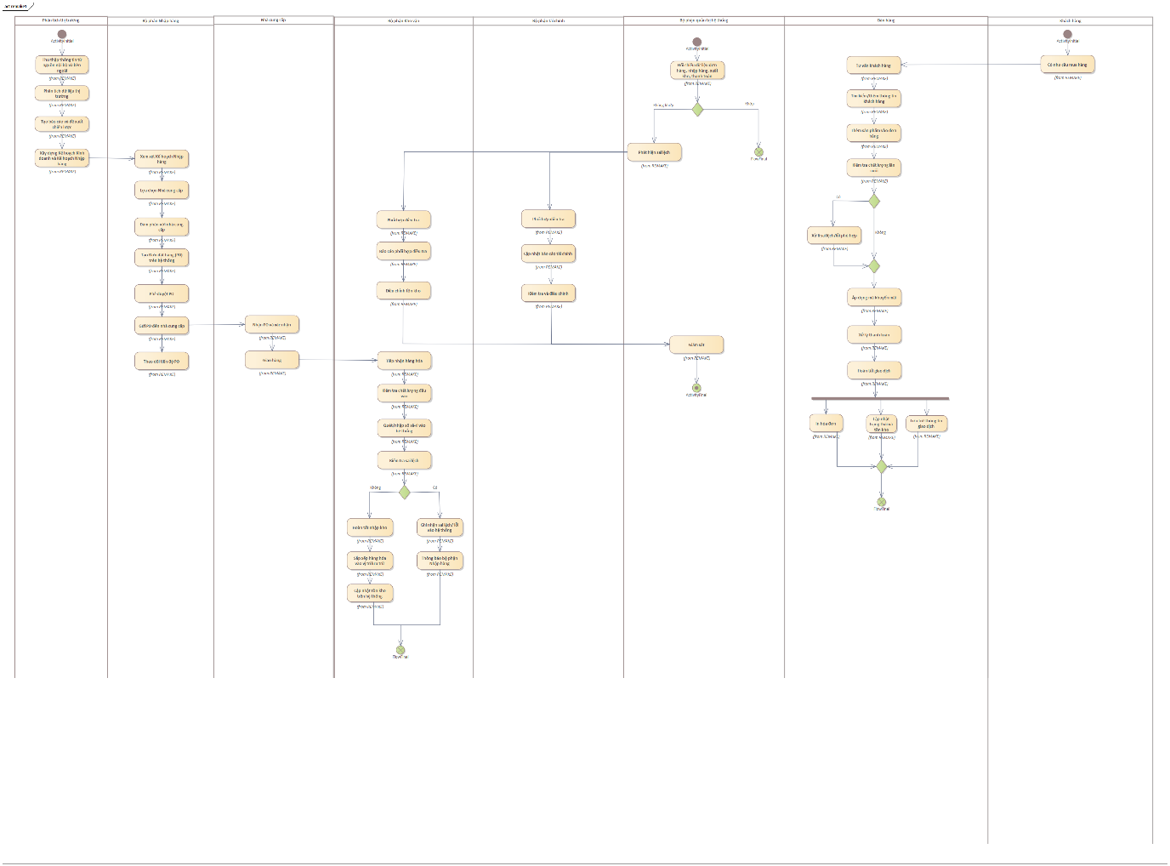

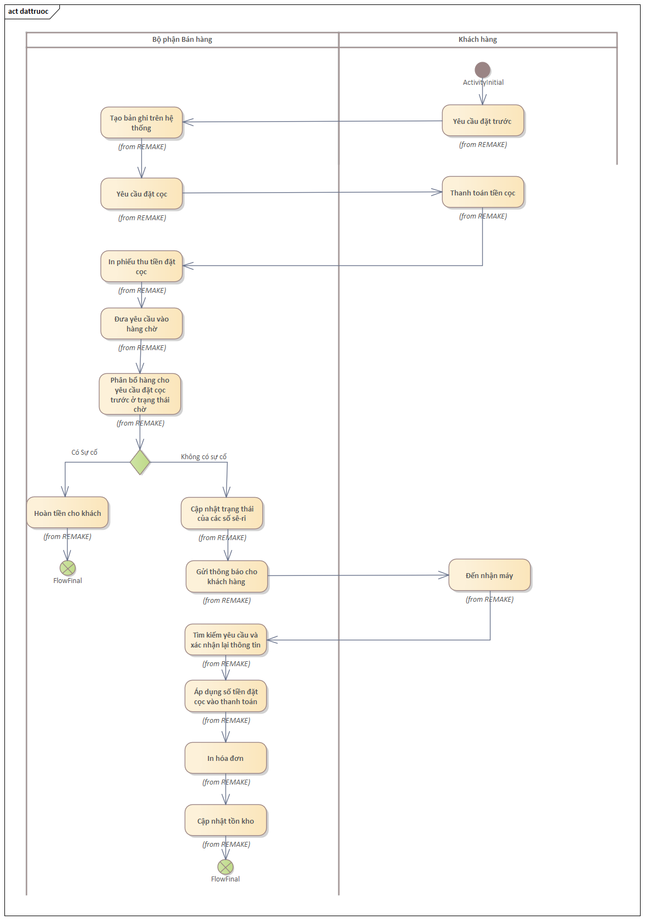

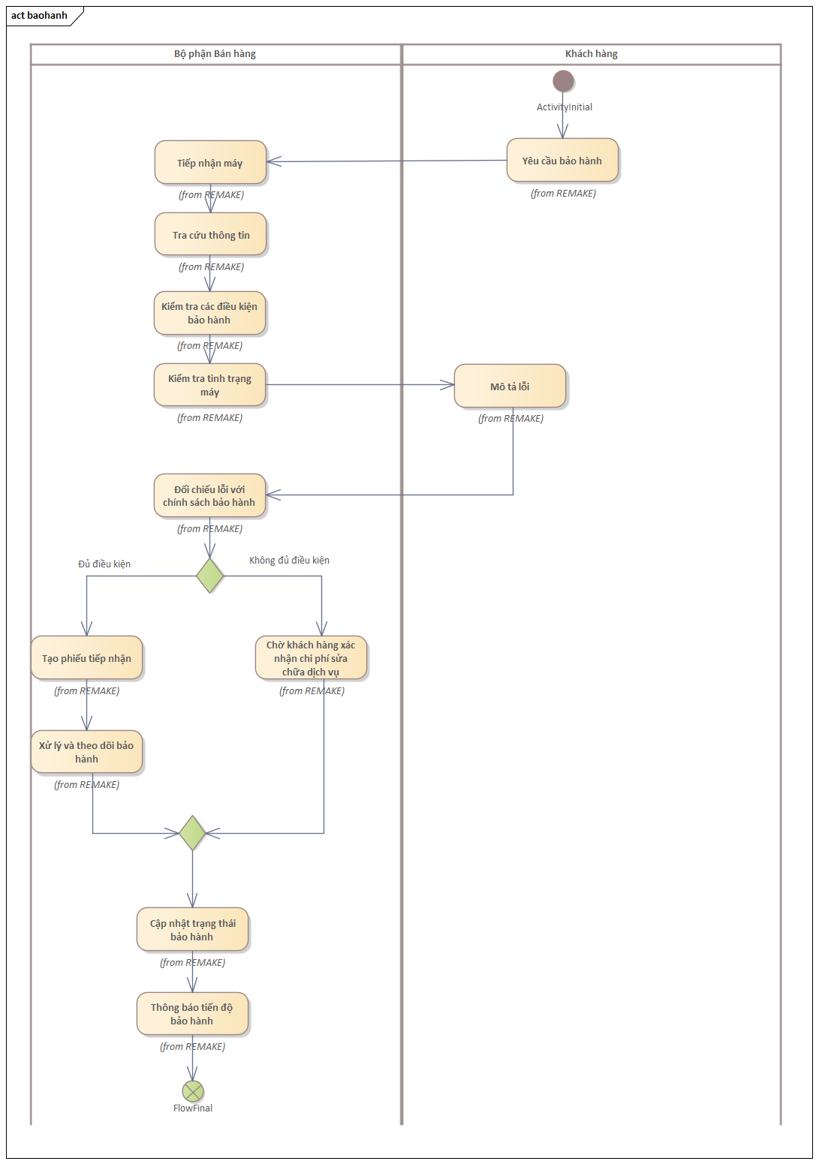

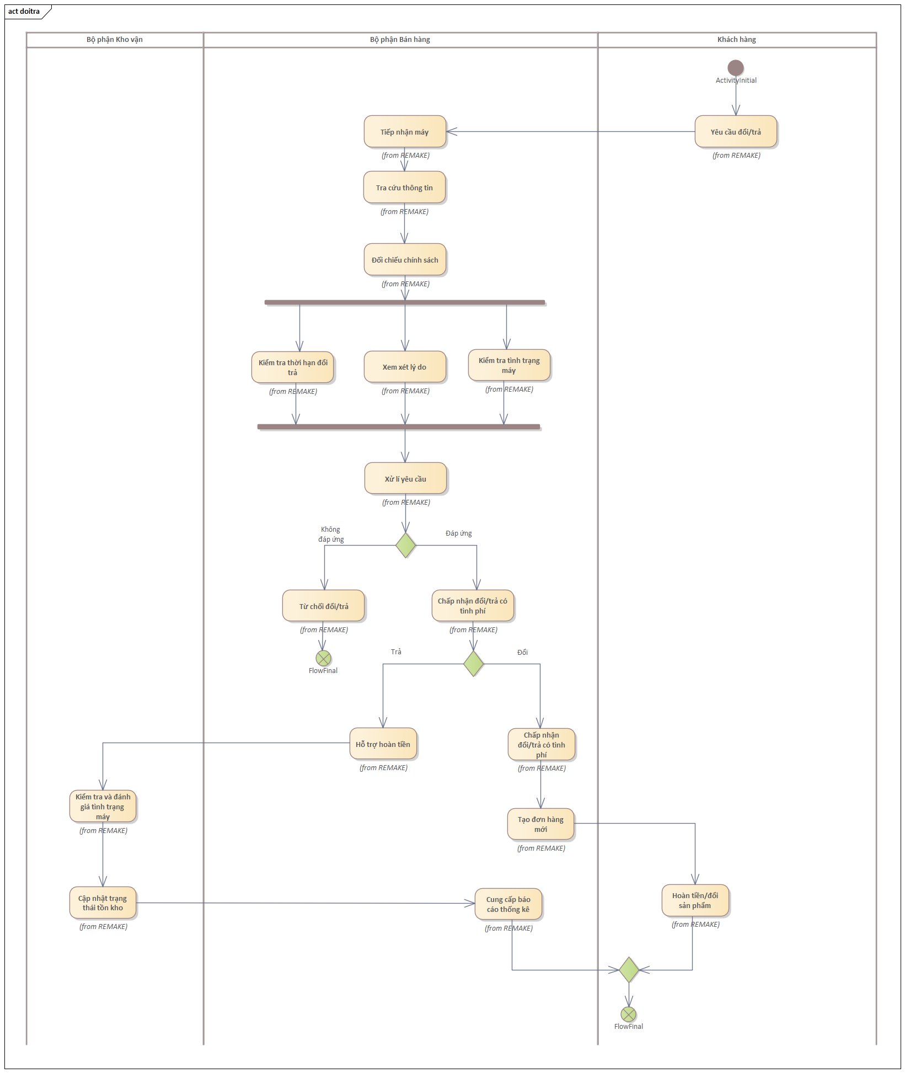

# **CHƯƠNG 3. BIỂU ĐỒ USECASE**

## **3.1. USECASE Tổng quát**

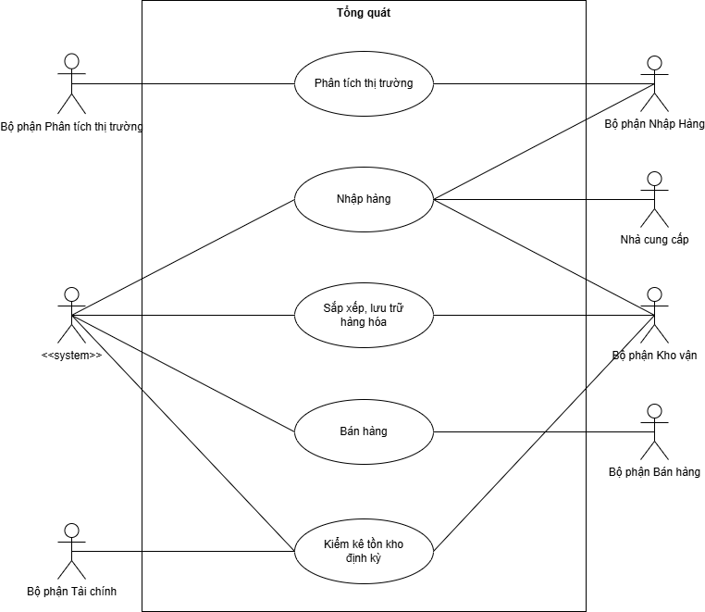

**MÔ TẢ SƠ ĐỒ USE CASE**

|  |  |
| --- | --- |
| Tên sơ đồ Use Case | Use Case tổng quá |
| Mô tả | Use Case này mô tả quy trình nhập và bán của cửa hàng laptop |
| Actor: | - Bộ phận Phân tích Thị trường  - Bộ phận Nhập hàng  - Bộ phận Kho vận  - Bộ phận Bán hàng  - Bộ phận Tài Chính  - Hệ thống POS  - Nhà cung cấp |
| Luồng sự kiện chính | - Bộ phận PTTT với sự hỗ trợ của hệ thống bắt đầu quy trình phân tích thị trường.  - Bộ phận Nhập hàng liêc lạc tới các Nhà cung cấp và tiến hành nhập hàng dưới sự quản lý của Bộ phận Kho vận với sự trợ giúp của hệ thống.  - Bộ phận Kho vận với sự hỗ trợ của hệ thống tiến hành sắp xếp và lưu trữ hành hóa hợp lý vào kho.  - Bộ phận Bán hàng với sự hỗ trợ của hệ thống đảm nhận việc tư vấn và mua bán cho khách hàng. Đồng thời, xử lý các trường hợp bảo hành, đổi/trả hàng hóa.  - Bộ phận Kho vận với sự hỗ trợ của hệ thống xây dựng lịch và tiến hành kiểm kê tồn kho định kỳ. |

## **3.2. USECASE Phân tích thị trường**

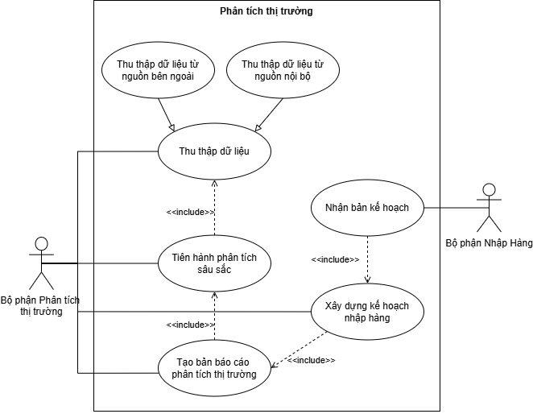

**MÔ TẢ SƠ ĐỒ USE CASE**

|  |  |
| --- | --- |
| Tên sơ đồ Use Case | Use Case phân tích thị trường |
| Mô tả | Bộ phận Phân tích Thị trường thực hiện thu thập, phân tích dữ liệu và lập kế hoạch kinh doanh để định hướng hoạt động nhập hàng cho kỳ kinh doanh tiếp theo. |
| Actor: | - Bộ phận Phân tích Thị trường  - Bộ phận Nhập hàng |
| Điều kiện tiên quyết | - Hệ thống quản lý có sẵn dữ liệu lịch sử bán hàng và tồn kho.  - Có thông tin phản hồi, ý kiến, khiếu nại từ khách hàng.  - Có dữ liệu từ các nguồn bên ngoài như thông tin đối thủ cạnh tranh, khảo sát khách hàng, báo cáo phân tích xu hướng thị trường. |
| Luồng sự kiện chính | - Bộ phận thu thập thông tin từ các nguồn:  + Nguồn nội bộ  + Nguồn bên ngoài  - Bộ phận tiến hành phân tích dữ liệu.  - Kết quả phân tích được tổng hợp thành Báo cáo phân tích thị trường chi tiết.  - Bộ phận xây dựng Kế hoạch Kinh doanh tổng thể.  - Kế hoạch Kinh doanh được cụ thể hóa thành Kế hoạch Nhập hàng chi tiết.  - Kế hoạch Nhập hàng được chuyển giao cho Bộ phận Nhập Hàng làm cơ sở định hướng hoạt động. |

## **3.3. USECASE Tìm kiếm Nhà cung cấp và Đặt hàng**

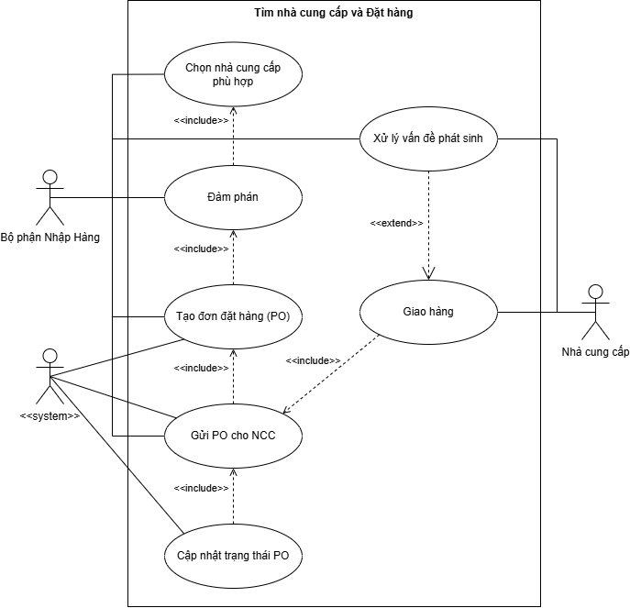

**MÔ TẢ SƠ ĐỒ USE CASE**

|  |  |
| --- | --- |
| Tên sơ đồ Use Case | Use Case Tìm kiếm Nhà cung cấp và Đặt hàng |
| Mô tả | Bộ phận Nhập Hàng thực hiện quy trình nhập hàng dựa trên Kế hoạch Nhập hàng đã được phê duyệt, bao gồm việc lựa chọn nhà cung cấp, tạo đơn đặt hàng (PO), gửi PO, và theo dõi tiến độ thực hiện. |
| Actor: | - Bộ phận Nhập hàng  - Nhà cung cấp  - Hệ thống |
| Điều kiện tiên quyết | - Kế hoạch Nhập hàng đã được phê duyệt từ Bộ phận Phân tích Thị trường.  - Hệ thống quản lý có sẵn cơ sở dữ liệu thông tin nhà cung cấp, tồn kho, và lịch sử giao dịch.  - Các điều khoản hợp đồng khung với NCC (nếu có) đã được lưu trữ trong hệ thống. |
| Luồng sự kiện chính | - Bộ phận lựa chọn Nhà cung cấp phù hợp.  - Bộ phận tiến hành đàm phán với các nhà cung cấp.  - Bộ phận tạo Đơn đặt hàng (PO) trên hệ thống.  - Sau khi PO được phê duyệt, hệ thống cho phép gửi PO đến Nhà cung cấp.  - Trạng thái của PO trên hệ thống sẽ được cập nhật thành "Đã gửi NCC"  - Nhà cung cấp thực hiện giao hàng.  - Bộ phận phối hợp với Nhà cung cấp thực hiện xử lý các vấn đề phát sinh trong quá trình. |

## **3.4. USECASE Tiếp nhận và Xử lý hàng hóa đầu vào**

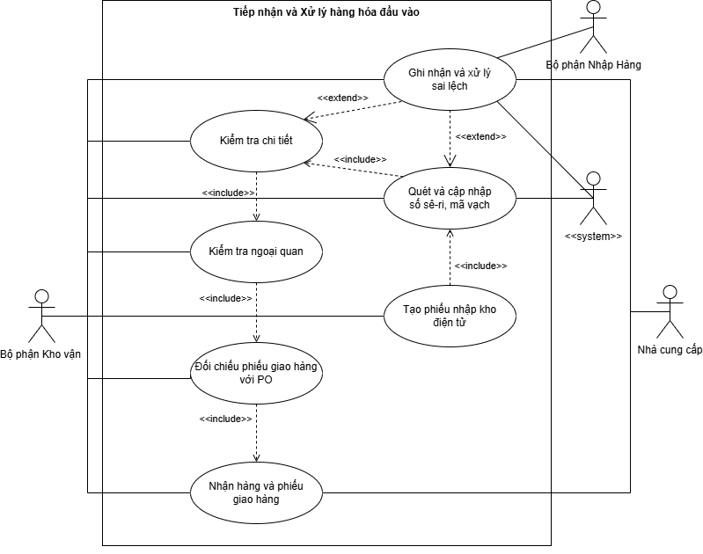

**MÔ TẢ SƠ ĐỒ USE CASE**

|  |  |
| --- | --- |
| Tên sơ đồ Use Case | Use Case Tiếp nhận và Xử lý hàng hóa đầu vào. |
| Mô tả | Bộ phận Kho vận thực hiện tiếp nhận hàng hóa từ NCC hoặc đơn vị vận chuyển, kiểm tra chất lượng, nhập thông tin số sê-ri, và cập nhật trạng thái hàng hóa vào hệ thống quản lý kho. |
| Actor: | - Bộ phận Nhập hàng  - Nhà cung cấp  - Bộ phận Kho vận  - Hệ thống |
| Điều kiện tiên quyết | - Xe chở hàng của NCC hoặc đơn vị vận chuyển đã đến cổng kho.  - Hệ thống quản lý kho có sẵn thông tin Đơn đặt hàng (PO) và hỗ trợ quét mã vạch/nhập số sê-ri.  - Hệ thống có cơ chế kiểm tra tính hợp lệ của số sê-ri và cảnh báo sai lệch. |
| Luồng sự kiện chính | - Bộ phận Kho vận bắt đầu quy trình nhận hàng khi xe chở hàng của NCC hoặc đơn vị vận chuyển đến cổng kho.  - Bộ phận Kho vận thực hiện đối chiếu phiếu giao hàng với PO.  - Bộ phận Kho vận thực hiện kiểm tra ngoại quan.  - Bộ phận Kho vận thực hiện kiểm tra chi tiết.  - Bộ phận Kho vận thực hiện quét và cập nhập số sê-ri, mã vạch.  - Bộ phận Kho vận làm việc với Bộ phận Nhập hàng và Nhà cung cấp ngay khi phát hiện ra các vấn đề và sai sót nhờ sự hỗ trợ của hệ thống.  - Sau khi kiểm tra và xác nhận toàn bộ hàng hóa đạt yêu cầu, hệ thống tạo phiếu nhập kho. |

## **3.5. USECASE Lưu trữ và Xuất kho**

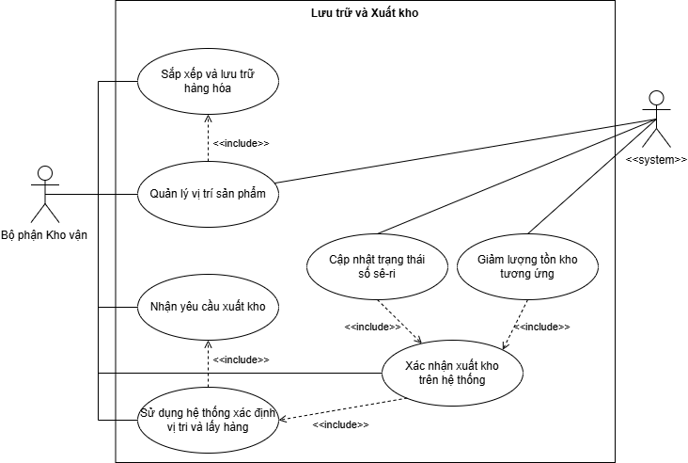

**MÔ TẢ SƠ ĐỒ USECASE**

|  |  |
| --- | --- |
| Tên sơ đồ Use Case | Use Case Lưu trữ và Xuất kho. |
| Mô tả | Bộ phận Kho vận thực hiện sắp xếp, lưu trữ hàng hóa trong kho và xử lý yêu cầu xuất kho để bán hàng, đảm bảo quản lý vị trí và cập nhật trạng thái hàng hóa trên hệ thống. |
| Actor: | - Bộ phận Kho vận  - Hệ thống |
| Điều kiện tiên quyết | - Hàng hóa đã được nhập kho thành công.  - Hệ thống quản lý kho có sơ đồ kho với các khu vực (Zone), dãy kệ (Aisle/Rack), tầng kệ (Shelf/Level), và ô chứa hàng (Bin Location).  - Có Phiếu yêu cầu xuất kho hoặc Đơn hàng bán từ bộ phận bán hàng, với trạng thái "chờ xử lý kho" trên hệ thống. |
| Luồng sự kiện chính | - Bộ phận Kho vận thực hiện sắp xếp và lưu trữ hàng hóa.  - Bộ phận Kho vận thực hiện quản lý vị trí sản phẩm trên hệ thống.  - Khi có yêu cầu xuất hàng, Bộ phận Kho vận thực hiện nhận yêu cầu xuất kho.  - Bộ phận Kho vận sử dụng hệ thống xác định vị trí và lấy hàng theo yêu cầu.  - Bộ phận Kho vận xác nhận xuất kho trên hệ thống.  - Sau đó, hệ thống tự động giảm lượng tồn kho và cập nhật trạng thái của số sê-ri đó thành "Đã xuất bán" |

## **3.6. USECASE Tư vấn và Tạo đơn hàng**

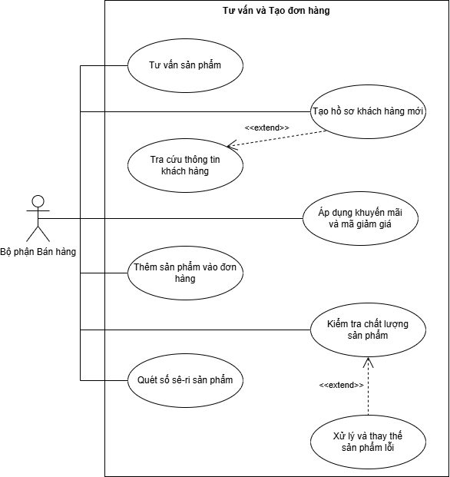

**MÔ TẢ SƠ ĐỒ USECASE**

|  |  |
| --- | --- |
| Tên sơ đồ Use Case | Use Case Tư vấn và Tạo đơn hàng |
| Mô tả | Quy trình bắt đầu khi khách hàng bày tỏ nhu cầu mua laptop. Bộ phận bán hàng sử dụng hệ thống POS để tư vấn, kiểm tra tồn kho, thêm sản phẩm vào đơn hàng với số sê-ri cụ thể, kiểm tra chất lượng máy, áp dụng khuyến mãi, và hoàn tất giao dịch. |
| Actor: | - Bộ phận Bán hàng |
| Điều kiện tiên quyết | - Khách hàng đã đến cửa hàng và bày tỏ nhu cầu mua laptop.  - Danh sách sản phẩm, tồn kho, và chương trình khuyến mãi đã được cập nhật trong hệ thống. |
| Luồng sự kiện chính | - Bộ phận Bán hàng tư vấn khi khách hàng có nhu cầu hỏi mua.  - Bộ phận Bán hàng kiểm tra thông tin khách hàng qua hệ thống. Nếu khách tới mua lần đầu, bộ phận sẽ tạo hồ sơ khách hàng mới.  - Bộ phận Bán hàng thêm sản phẩm vào đơn hàng trên hệ thống sau khi khách hàng đã chọn được sản phẩm ưng ý.  - Bộ phận Bán hàng quét số sê-ri sản phẩm.  - Bộ phận Bán hàng tiến hành kiểm tra chất lượng sản phẩm lần cuối trước khi giao. Nếu sản phẩm lỗi, bộ phận nhanh chóng xử lý và thay thế.  - Bộ phận Bán hàng áp mã giảm giá hay mã khuyến mãi lên hệ thống. |

## **3.7. USECASE Thanh toán và Hoàn tất giao dịch**

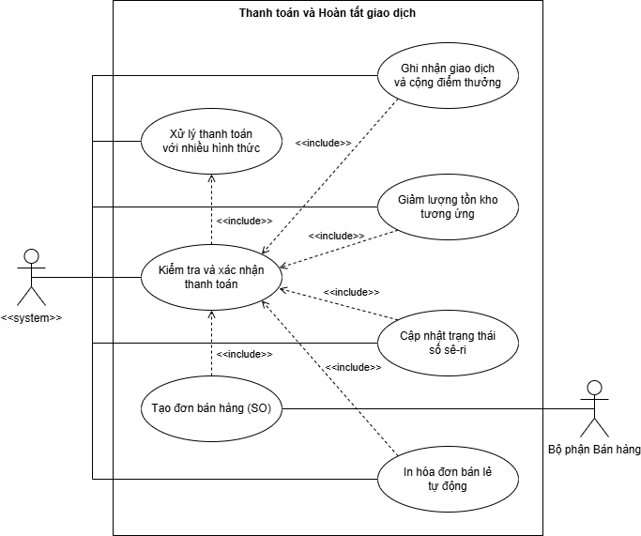

**MÔ TẢ SƠ ĐỒ USECASE**

|  |  |
| --- | --- |
| Tên sơ đồ Use Case | Use Case Thanh toán và Hoàn tất giao dịch |
| Mô tả | Sau khi giá trị đơn hàng được xác định, Bộ phận bán hàng hỗ trợ khách hàng thanh toán bằng các phương thức linh hoạt. Hệ thống xác nhận thanh toán, tạo đơn bán hàng (SO), in hóa đơn, cập nhật dữ liệu (tồn kho, số sê-ri, doanh thu, điểm thưởng), và Bộ phận bàn giao sản phẩm cho khách hàng. |
| Actor: | - Bộ phận Bán hàng  - Hệ thống |
| Điều kiện tiên quyết | - Đơn hàng đã được tạo, sản phẩm đã được chọn với số sê-ri cụ thể.  - Giá trị đơn hàng cuối cùng (sau khuyến mãi) đã được xác định. |
| Luồng sự kiện chính | - Hệ thống tiến hành xử lý thanh toán khách hàng với nhiều hình thức sau khi bộ phận Bán hàng yêu cầu thanh toán.  - Hệ thống kiểm tra tính hợp lệ và xác nhận thanh toán.  - Bộ phận Bán hàng tiến hành tạo đơn bán hàng (SO).  - Hệ thống in hóa đơn bán lẻ tự động.  - Hệ thống cập nhật trạng thái số sê-ri.  - Hệ thống giảm lượng tồn kho tương ứng.  - Hệ thống ghi nhận giao dịch và cộng điểm thưởng  - Cuối cùng bộ phận Bán hàng sẽ bàn giao sản phẩm cho khách. |

## **3.8. USECASE Tạo và Quản lý yêu cầu đặt trước**

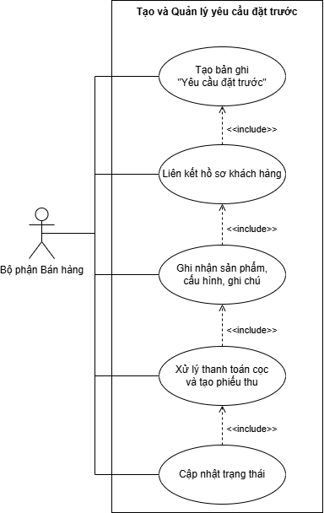

**MÔ TẢ SƠ ĐỒ USECASE**

|  |  |
| --- | --- |
| Tên sơ đồ Use Case | Use Case Tạo và Quản lý yêu cầu đặt trước |
| Mô tả | Khách hàng bày tỏ mong muốn đặt trước một sản phẩm (laptop). Bộ phận bán hàng tạo bản ghi yêu cầu đặt trước, liên kết với hồ sơ khách hàng, ghi nhận thông tin sản phẩm, xử lý thanh toán cọc, tạo phiếu thu, và cập nhật trạng thái yêu cầu. |
| Actor: | - Bộ phận Bán hàng |
| Điều kiện tiên quyết | - Khách hàng đã cung cấp thông tin cần thiết (ví dụ: số điện thoại để tra cứu hoặc tạo hồ sơ).  - Chính sách đặt cọc của cửa hàng đã được cấu hình trên hệ thống. |
| Luồng sự kiện chính | - Bộ phận Bán hàng tạo bản ghi "Yêu cầu Đặt trước".  - Bộ phận Bán tiến hành liên kết hồ sơ khách hàng nếu khách đã có hồ sơ trước, nếu không tạo mới.  - Bộ phận Bán hàng ghi nhận yêu cầu sản phẩm của khách hàng, ghi chú các thông tin cần thiết.  - Bộ phận Bán hàng quét số sê-ri sản phẩm.  - Bộ phận Bán hàng tiến hành yêu cầu thanh toán cọc và xử lý, sau đó sẽ tạo phiếu thu đặt cọc.  - Bộ phận Bán hàng cuối cùng sẽ cập nhật trạng thái yêu cầu đặt trước. |

## **3.9. USECASE Xử lý và Phân bổ hàng về**

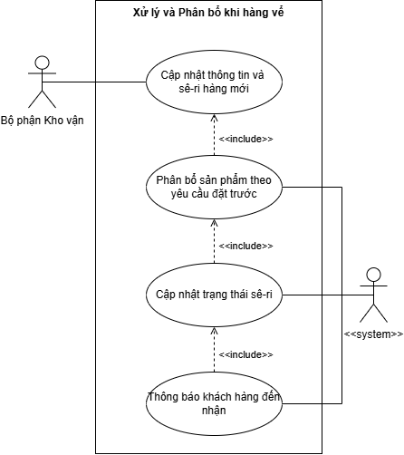

**MÔ TẢ SƠ ĐỒ USECASE**

|  |  |
| --- | --- |
| Tên sơ đồ Use Case | Use Case Xử lý và Phân bổ hàng về |
| Mô tả | Khi hàng mới (laptop) được nhập kho, hệ thống cập nhật thông tin tồn kho và số sê-ri, phân bổ sản phẩm cho các yêu cầu đặt trước theo quy tắc ưu tiên, cập nhật trạng thái số sê-ri, và gửi thông báo đến khách hàng để họ đến nhận hàng. |
| Actor: | - Bộ phận Kho vận  - Hệ thống |
| Điều kiện tiên quyết | - Hàng mới (laptop) đã được nhập kho, thông tin tồn kho và số sê-ri đã sẵn sàng để cập nhật.  - Có các yêu cầu đặt trước đang ở trạng thái chờ trong hệ thống.  - Quy tắc ưu tiên phân bổ (theo thời gian đặt trước, hạng thành viên, số tiền cọc, hoặc thủ công) đã được cấu hình trên hệ thống. |
| Luồng sự kiện chính | - Bộ phận Kho vận tiến hành cập nhật thông tin và số sê-ri hàng mới về.  - Hệ thống tự động phân bổ sản phẩm theo các yêu cầu đặt trước.  - Hệ thống tiếp theo cập nhật trạng thái số sê-ri đã được phân bổ thành “Đã giữ”.  - Hệ thống sau đó sẽ tự động gửi thông báo cho khách hàng qua SMS, email,… |

## **3.10. USECASE Thanh toán và Hoàn tất giao dịch đặt trước**

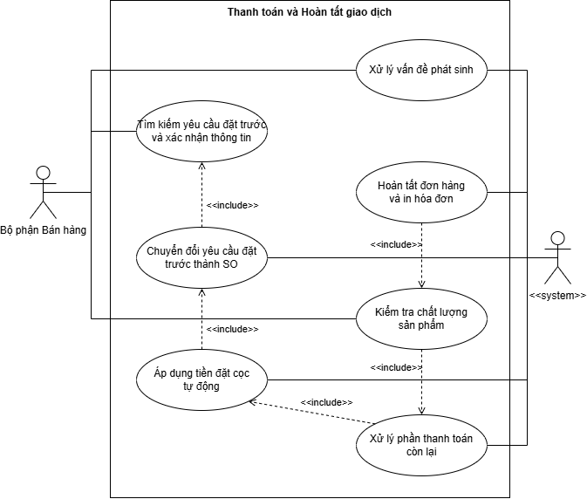

**MÔ TẢ SƠ ĐỒ USECASE**

|  |  |
| --- | --- |
| Tên sơ đồ Use Case | Use Case Thanh toán và Hoàn tất giao dịch đặt trước |
| Mô tả | Khách hàng đến nhận sản phẩm đã đặt trước. Bộ phận tìm kiếm yêu cầu đặt trước, chuyển đổi thành SO, áp dụng tiền cọc, kiểm tra chất lượng sản phẩm, xử lý thanh toán phần còn lại, hoàn tất giao dịch, và bàn giao sản phẩm. Hệ thống cũng xử lý các trường hợp đặc biệt như thiếu hàng hoặc hủy yêu cầu. |
| Actor: | - Bộ phận Bán hàng  - Hệ thống |
| Điều kiện tiên quyết | - Khách hàng đã đặt trước sản phẩm và được thông báo hàng đã về kho.  - Yêu cầu đặt trước của khách hàng ở trạng thái "Đã xác nhận" hoặc "Đã đặt cọc".  - Số sê-ri đã được phân bổ và giữ cho yêu cầu đặt trước. |
| Luồng sự kiện chính | - Bộ phận Bán hàng tìm kiếm yêu cầu đặt trước trên hệ thống và xác nhận thông tin.  - Bộ phận Bán hàng tiến hành chuyển đổi yêu cầu đặt trước thành Đơn đặt hàng (SO).  - Hệ thống tự động áp dụng số tiền cọc đã thanh toán trước đó vào tổng giá trị đơn hàng.  - Hệ thống xử lý thành toán phần còn lại.  - Bộ phận Bán hàng tiến hành kiểm tra chất lượng sản phẩm lần cuối.  - Hệ thống xác nhận hoàn tất đơn hàng và in hóa đơn.  - Ngoài ra, bộ phận Bán hàng phải giải quyết những sai sót hay vấn đề phát sinh ngay với sự hỗ trợ của hệ thống. |

## **3.11. USECASE Tiếp nhận yêu cầu bảo hành**

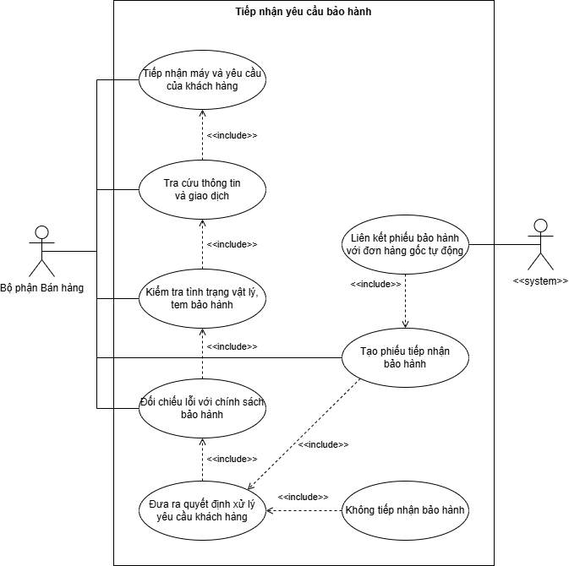

**MÔ TẢ SƠ ĐỒ USECASE**

|  |  |
| --- | --- |
| Tên sơ đồ Use Case | Use Case Tiếp nhận yêu cầu bảo hành |
| Mô tả | Khách hàng mang sản phẩm gặp sự cố đến cửa hàng để yêu cầu bảo hành. Bộ phận tra cứu thông tin giao dịch, kiểm tra điều kiện bảo hành, tạo phiếu tiếp nhận bảo hành nếu đủ điều kiện, hoặc từ chối bảo hành nếu không đủ điều kiện. |
| Actor: | - Bộ phận Bán hàng  - Hệ thống |
| Điều kiện tiên quyết | - Khách hàng đã mua sản phẩm tại cửa hàng và mang sản phẩm đến yêu cầu bảo hành.  - Chính sách bảo hành của cửa hàng và hãng sản xuất đã được cấu hình trên hệ thống. |
| Luồng sự kiện chính | - Bộ phận Bán hàng tiếp nhận yêu máy và yêu cầu của khách hàng.  - Bộ phận Bán hàng tra cứu thông tin và lịch sử giao dịch trên hệ thống.  - Bộ phận Bán hàng kiểm tra tình trạng vật lý, tem bảo hành.  - Bộ phận Bán hàng tiến hành đối chiếu lỗi với chính sách bảo hành.  - Bộ phận Bán hàng đưa ra quyết định xử lý.  + Không tiếp nhận bảo hành với sản phẩm không đủ yêu cầu.  + Tạo phiếu tiếp nhận bảo hành và liên kết nó với đơn hàng gốc tự động. |

## **3.12. USECASE Theo dõi và Quản lý bảo hành**

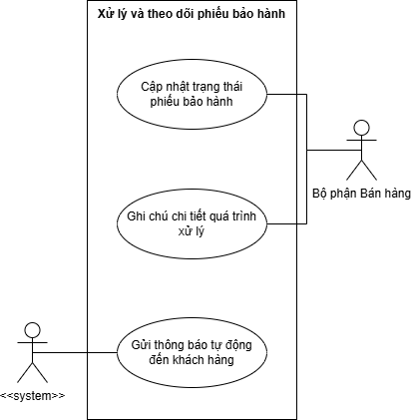

**MÔ TẢ SƠ ĐỒ USECASE**

|  |  |
| --- | --- |
| Tên sơ đồ Use Case | Use Case Theo dõi và Quản lý bảo hành |
| Mô tả | Sau khi phiếu bảo hành được tạo, Bộ phận bán hàng cập nhật trạng thái xử lý và ghi chú chi tiết. Hệ thống tự động gửi thông báo đến khách hàng khi có thay đổi trạng thái quan trọng, đảm bảo khách hàng luôn được cập nhật về tình trạng bảo hành. |
| Actor: | - Bộ phận Bán hàng  - Hệ thống |
| Điều kiện tiên quyết | - Phiếu Tiếp nhận Bảo hành đã được tạo và sản phẩm đã được tiếp nhận.  - Các trạng thái xử lý bảo hành đã được Bộ phận Quản trị Hệ thống định nghĩa (ví dụ: "Chờ kiểm tra kỹ thuật", "Đang sửa chữa", "Đã sửa xong - Chờ trả khách").  - Thông tin liên hệ của khách hàng (SĐT, email) đã được ghi nhận trong hệ thống. |
| Luồng sự kiện chính | - Bộ phận Bán hàng cập nhật trạng thái phiếu bảo hành trên hệ thống.  - Bộ phận Bán hàng ghi chú chi tiết quá trình xử lý vào phiếu bảo hành.  - Hệ thống tự động gửi thông báo tự động đến khách hàng khi thay đổi trạng thái quan trọng qua SMS, email,… |

## **3.13. USECASE Tiếp nhận yêu cầu đổi/trả**

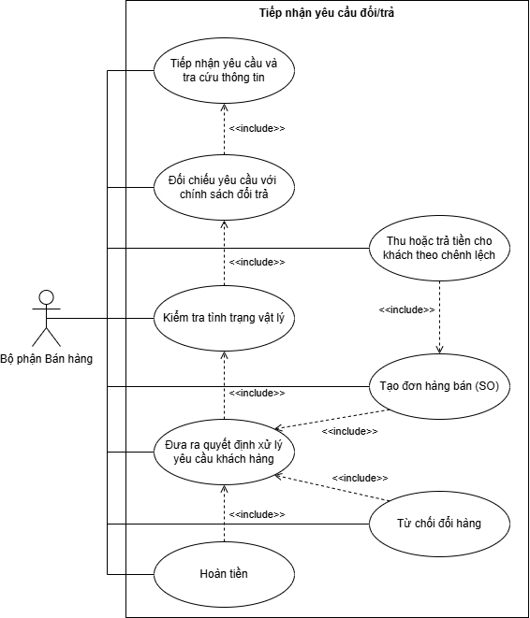

**MÔ TẢ SƠ ĐỒ USECASE**

|  |  |
| --- | --- |
| Tên sơ đồ Use Case | Use Case Tiếp nhận yêu cầu đổi trả |
| Mô tả | Khách hàng yêu cầu đổi/trả sản phẩm. Bộ phận tra cứu đơn hàng gốc, kiểm tra điều kiện đổi/trả, quyết định chấp nhận/từ chối, và xử lý đổi sản phẩm (tạo SO mới) hoặc trả hàng (hoàn tiền), đảm bảo tuân thủ chính sách cửa hàng. |
| Actor: | - Bộ phận Bán hàng |
| Điều kiện tiên quyết | - Khách hàng đã mua sản phẩm tại cửa hàng và mang sản phẩm đến yêu cầu đổi/trả.  - Chính sách đổi/trả của cửa hàng đã được cấu hình trên hệ thống (thời hạn, điều kiện, phí nếu có). |
| Luồng sự kiện chính | - Bộ phận Bán hàng tiếp nhận yêu máy và yêu cầu của khách hàng.  - Bộ phận Bán hàng tra cứu thông tin và lịch sử giao dịch trên hệ thống.  - Bộ phận Bán hàng kiểm tra tình trạng vật lý sản phẩm.  - Bộ phận Bán hàng tiến hành đối chiếu điều kiện với chính sách đổi trả.  - Bộ phận Bán hàng đưa ra quyết định xử lý.  + Không tiếp nhận đổi trả với sản phẩm không đủ yêu cầu.  + Chấp nhận hoàn tiền và hoàn tiền cho khách hàng.  + Tạo đơn hàng bán (SO), sau đó thu hoặc trả tiền chênh lệch theo giá trị sản phẩm đổi. |

## **3.14. USECASE Quản lý Sau Đổi/Trả**

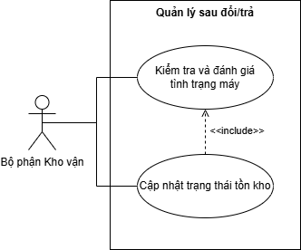

**MÔ TẢ SƠ ĐỒ USECASE**

|  |  |
| --- | --- |
| Tên sơ đồ Use Case | Use Case Quản lý sau đổi/trả |
| Mô tả | Quản lý Sau Đổi/TrảSau khi giao dịch đổi/trả hoàn tất, Bộ phận Kho vận kiểm tra tình trạng sản phẩm trả lại, đánh giá và cập nhật trạng thái tồn kho phù hợp (như mới, đã qua sử dụng, lỗi kỹ thuật, cần thanh lý), đảm bảo quản lý tồn kho chính xác và hỗ trợ báo cáo thống kê. |
| Actor: | - Bộ phận Kho vận  - Hệ thống |
| Điều kiện tiên quyết | - Giao dịch đổi/trả đã hoàn tất, sản phẩm đã được khách hàng trả lại.  - Các trạng thái xử lý bảo hành đã được Bộ phận Quản trị Hệ thống định nghĩa (ví dụ: "Chờ kiểm tra kỹ thuật", "Đang sửa chữa", "Đã sửa xong - Chờ trả khách"). |
| Luồng sự kiện chính | - Bộ phận Kho vận kiểm tra và đánh giá máy tình trạng  - Bộ phận Kho vận cập nhật trạng thái tồn kho phù hợp với tình trạng thực tế của hàng trả về. |

## **3.15. USECASE Kiểm kê tồn kho định kỳ**

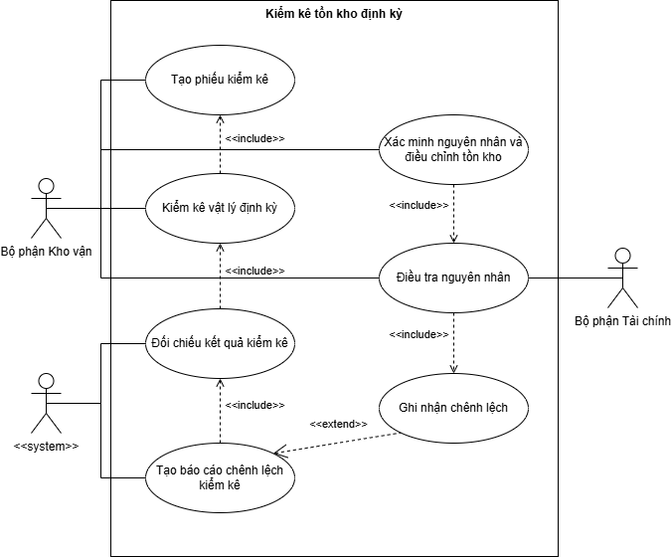

**MÔ TẢ SƠ ĐỒ USECASE**

|  |  |
| --- | --- |
| Tên sơ đồ Use Case | Use Case Kiểm kê tồn kho định kỳ |
| Mô tả | Bộ phận Kho vận thực hiện kiểm kê vật lý định kỳ, ghi nhận số liệu thực tế, đối chiếu với số liệu trên hệ thống, xác minh nguyên nhân chênh lệch, và điều chỉnh tồn kho sau khi được phê duyệt, đảm bảo dữ liệu chính xác. |
| Actor: | - Bộ phận Kho vận  - Bộ phận Tài chính  - Hệ thống |
| Điều kiện tiên quyết | - Lịch trình kiểm kê đã được thiết lập (toàn bộ kho hoặc theo chu kỳ).  - Thiết bị quét mã vạch hoặc giao diện nhập liệu (máy tính bảng/điện thoại) đã sẵn sàng. |
| Luồng sự kiện chính | - Bộ phận Kho vận truy cập hệ thống để tạo Phiếu kiểm kê.  - Bộ phận Kho vận tiến hành kiểm kê định kỳ: quét mã vạch hoặc nhập liệu thủ công để ghi nhận.  - Hệ thống tự động đối chiếu số liệu thực tế với số liệu tồn kho trên hệ thống tại thời điểm kiểm kê.  - Hệ thống sau đó sẽ tạo báo cáo chênh lệch kiểm kê.  - Nếu phát hiện chênh lệch sau khi xem báo cáo chênh lệch kiểm kê, bộ phận Kho vận lập tức phối hợp với bộ phận Tài chính để điều tra nguyên nhân.  - Cuối cùng, bộ phận Kho vận xác nhận nguyên nhân và điều chỉnh tồn kho. |

# **CHƯƠNG 4. BIỂU ĐỒ SEQUENCE**

## **4.1. SEQUENCE Phân tích thị trường**

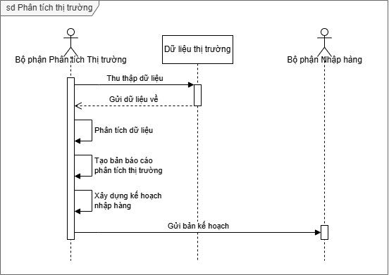

## **4.2. SEQUENCE Tìm kiếm Nhà cung cấp và Đặt hàng**

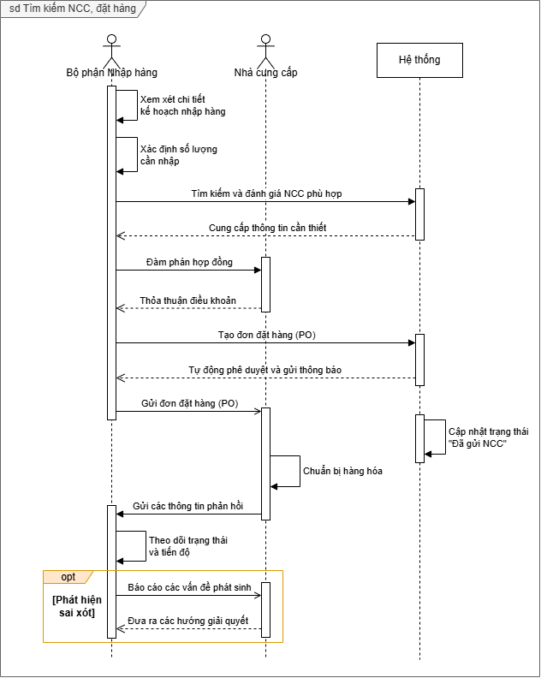

## **4.3. SEQUENCE Tiếp nhận và Lưu trữ hàng hóa**

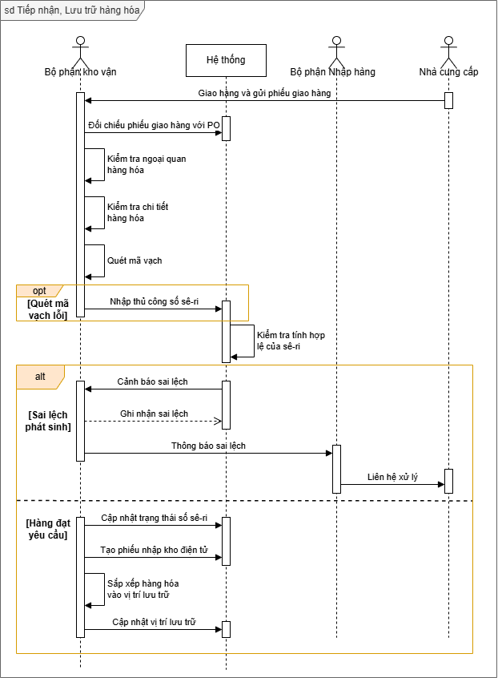

## **4.4. SEQUENCE Xuất kho**

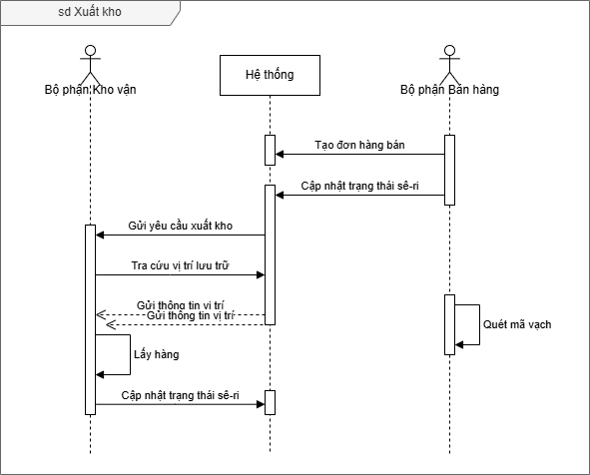

## **4.5. SEQUENCE Tư vấn và Tạo đơn hàng**

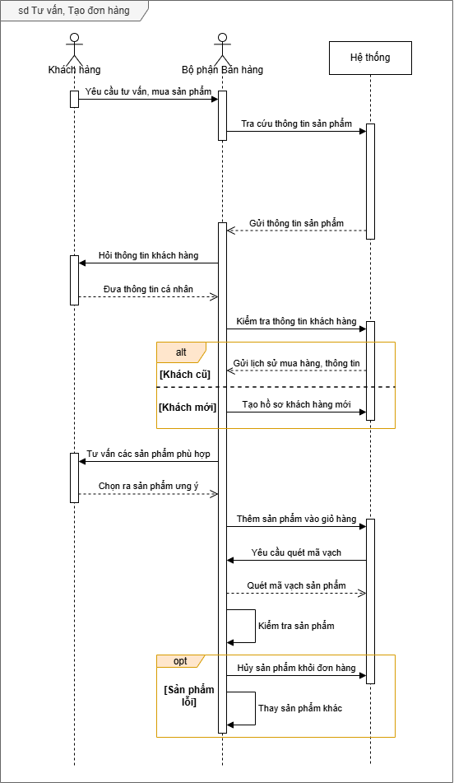

## **4.6. SEQUENCE Thanh toán và Hoàn tất giao dịch**

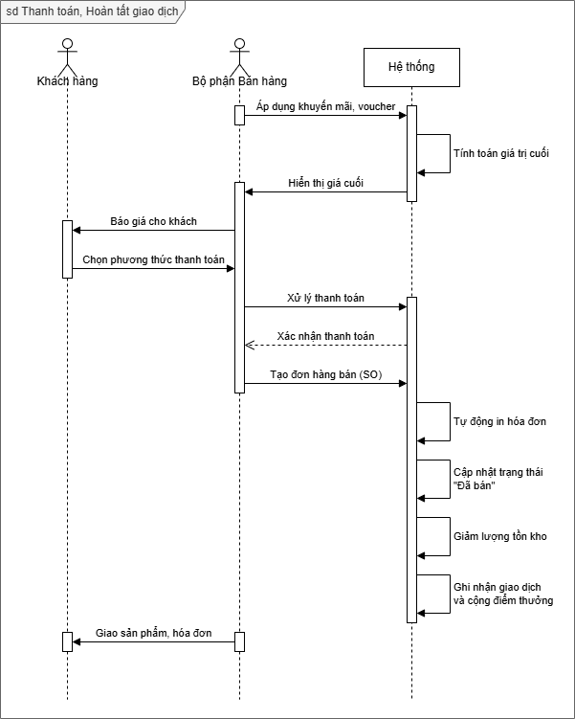

## **4.7. SEQUENCE Tạo và Quản lý yêu cầu đặt trước**

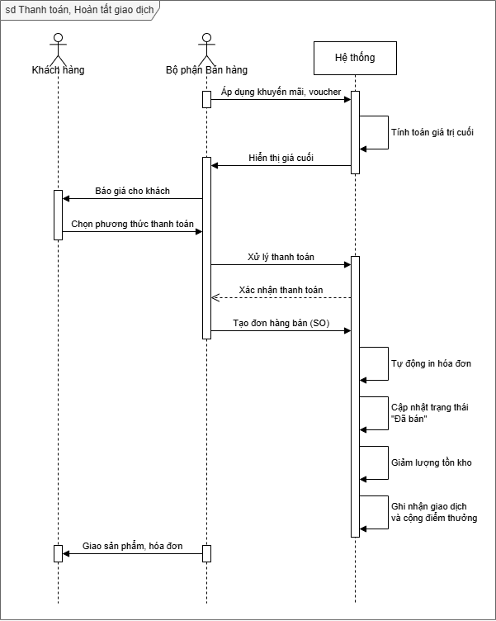

## **4.8. SEQUENCE Xử lý hàng về, Thanh toán và Hoàn tất giao dịch**

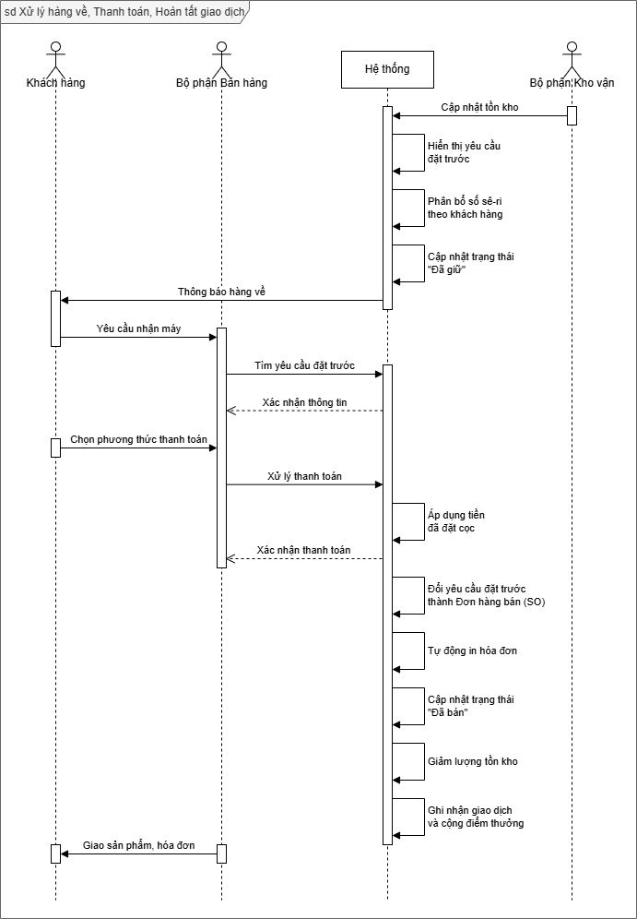

## **4.9. SEQUENCE Tiếp nhận và Bảo hành sản phẩm**

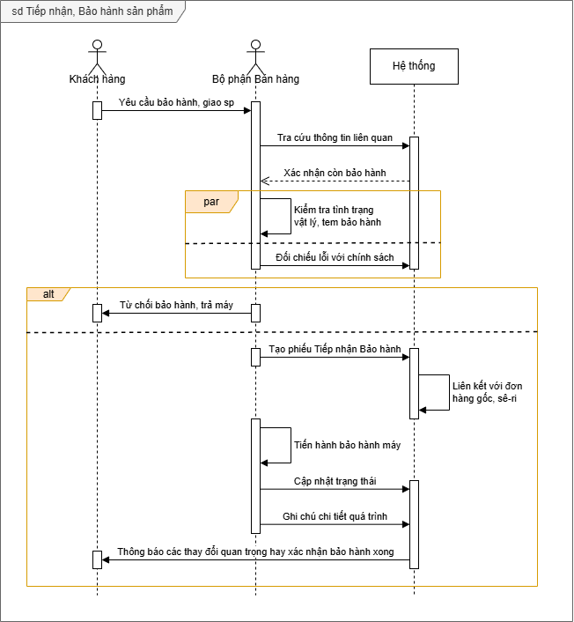

## **4.10. SEQUENCE Tiếp nhận và Đổi/Trả sản phẩm**

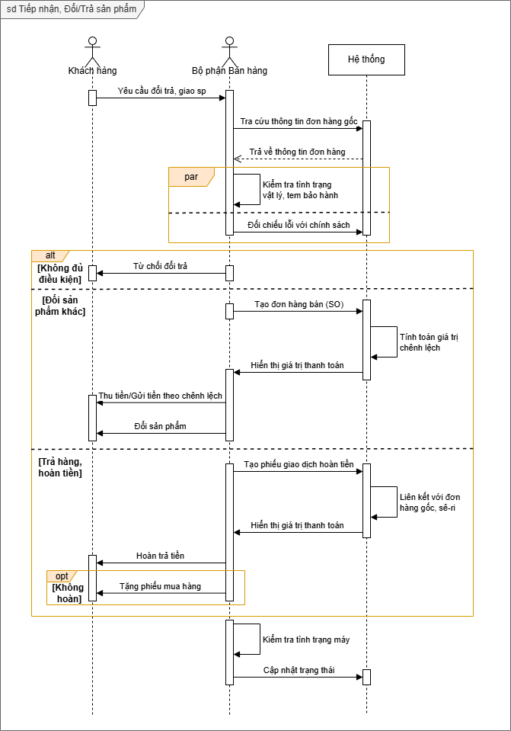

## **4.11. SEQUENCE Kiểm kê tồn kho định kỳ**

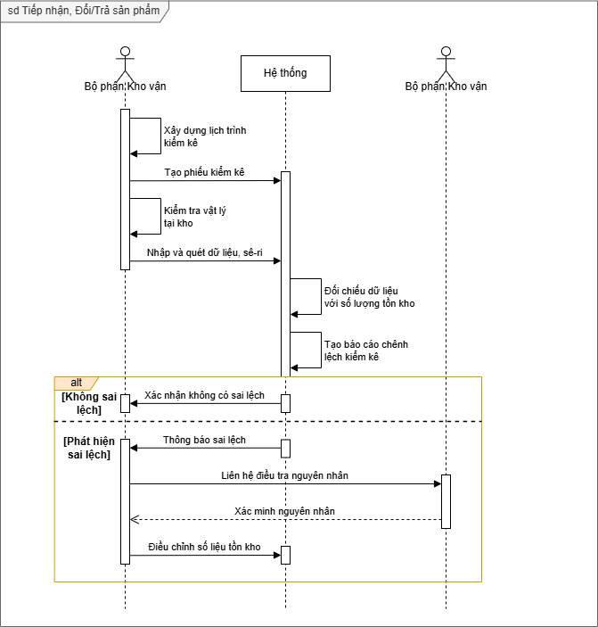

# **CHƯƠNG 5: BIỂU ĐỒ CLASS**

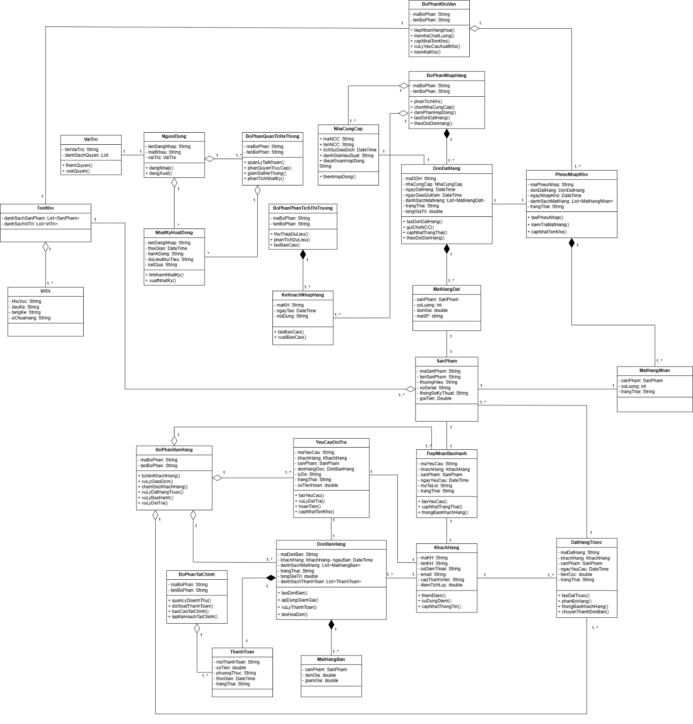

1) Class: BoPhanPhanTichThiTruong

- Mô tả: Chịu trách nhiệm thu thập, phân tích dữ liệu thị trường, đối thủ, xu hướng để tạo ra các báo cáo, phân tích và đề xuất chiến lược kinh doanh cũng như kế hoạch nhập hàng.

- Use case liên quan: (3.2) USECASE Phân tích thị trường

- Trách nhiệm:

- Biết mã và tên bộ phận.

- Thu thập dữ liệu thị trường (`thuThapDuLieu()`).

- Phân tích xu hướng thị trường, sản phẩm, đối thủ (`phanTichDuLieu()`).

- Tạo ra các báo cáo phân tích (`taoBaoCao()`).

- Cộng tác:

- `KeHoachNhapHang`: Tạo ra và quản lý các báo cáo. (Kết quả tạo ra)

- (Nguồn dữ liệu khác): Thu thập dữ liệu từ hệ thống (doanh số, tồn kho) hoặc bên ngoài (không thể hiện rõ trong diagram).

- Thuộc tính:

- `-String maBoPhan`

- `-String tenBoPhan`

- Các mối quan hệ:

- Kết hợp (Aggregation) 1-1..* với ` KeHoachNhapHang` (Là nơi tạo ra các báo cáo).

---

2) Class: NguoiDung

- Mô tả: Đại diện cho người dùng tương tác với hệ thống, có thông tin đăng nhập và vai trò cụ thể.

- Trách nhiệm:

- Biết tên đăng nhập, mật khẩu.

- Biết vai trò của mình (`VaiTro`).

- Thực hiện đăng nhập (`dangNhap()`).

- Thực hiện đăng xuất (`dangXuat()`).

- Cho phép đổi mật khẩu (`doiMatKhau()`).

- Cộng tác:

- `VaiTro`: Để xác định quyền hạn.

- `NhatKyHoatDong`: Ghi lại các hành động đăng nhập, đăng xuất, đổi mật khẩu.

- `BoPhanQuanTriHeThong`: Quản lý (tạo, sửa, xóa) người dùng.

- Thuộc tính:

- `-String tenDangNhap`

- `-String matKhau`

- `-VaiTro vaiTro`

- Các mối quan hệ:

- Liên kết (Association) 1-1 với `VaiTro`.

- Kết hợp (Aggregation) vào `NhatKyHoatDong` (khi thực hiện hành động).

---

3) Class: VaiTro

- Mô tả: Xác định tập hợp các quyền hạn mà một `NguoiDung` có thể thực hiện trong hệ thống.

- Trách nhiệm:

- Biết tên vai trò.

- Thêm quyền hạn mới (`themQuyen()`).

- Xóa quyền hạn (`xoaQuyen()`).

- Cộng tác:

- `NguoiDung`: Được gán cho người dùng.

- `BoPhanQuanTriHeThong`: Quản lý (tạo, sửa, xóa) vai trò.

- Thuộc tính:

- `-String tenVaiTro`

- `-List danhSachQuyen`

- Các mối quan hệ:

- Liên kết (Association) 1-1 với `NguoiDung` (Từ phía `NguoiDung`).

---

4) Class: NhatKyHoatDong

- Mô tả: Ghi lại lịch sử các hành động quan trọng được thực hiện trong hệ thống bởi người dùng.

- Trách nhiệm:

- Biết người dùng thực hiện (`tenDangNhap`).

- Biết thời gian thực hiện (`thoiGian`).

- Biết hành động đã thực hiện (`hanhDong`).

- Biết đối tượng dữ liệu bị tác động (`duLieuMucTieu`).

- Biết kết quả của hành động (`ketQua`).

- Tìm kiếm trong nhật ký (`timKiemNhatKy()`).

- Xuất dữ liệu nhật ký (`xuatNhatKy()`).

- Cộng tác:

- `NguoiDung`: Liên kết với người dùng thực hiện hành động.

- `BoPhanQuanTriHeThong`: Sử dụng để giám sát và phân tích.

- Thuộc tính:

- `-String tenDangNhap`

- `-DateTime thoiGian`

- `-String hanhDong`

- `-String duLieuMucTieu`

- `-String ketQua`

- Các mối quan hệ:

- Liên kết (Association) *-1 với `NguoiDung`.

- Kết hợp (Aggregation)) - được sử dụng bởi nhiều lớp khác để ghi log.

- Kết hợp (Aggregation) - được sử dụng bởi `BoPhanQuanTriHeThong`.

---

5) Class: SanPham

- Mô tả: Đại diện cho một loại mặt hàng kinh doanh của cửa hàng, có thông tin chi tiết và danh sách số serial cụ thể.

- Use case liên quan: (3.3) Tìm kiếm Nhà cung cấp và Đặt hàng, (3.4) Tiếp nhận và Xử lý hàng hóa đầu vào, (3.5) Lưu trữ và Xuất kho, (3.6) Tư vấn và Tạo đơn hàng, (3.8) Tạo và Quản lý yêu cầu đặt trước, (3.11) Tiếp nhận yêu cầu bảo hành, (3.13) Tiếp nhận yêu cầu đổi trả, (3.15) Kiểm kê tồn kho định kỳ

- Trách nhiệm:

- Biết mã sản phẩm, tên, thương hiệu, thông số kỹ thuật, giá.

- Cộng tác:

- `MatHangDat`: Được tham chiếu trong đơn đặt hàng.

- `MatHangNhan`: Được tham chiếu khi nhận hàng.

- `MatHangBan`: Được tham chiếu khi bán hàng.

- `TonKho`: Được quản lý trong kho.

- `DatHangTruoc`: Được tham chiếu khi đặt hàng trước.

- `TiepNhanBaoHanh`: Được tham chiếu trong yêu cầu bảo hành.

- `YeuCauDoiTra`: Được tham chiếu trong yêu cầu đổi trả.

- Thuộc tính:

- `-String maSanPham`

- `-String ten`

- `-String thuongHieu`

- `-String thongSoKyThuat`

- `-Double gia`

- Các mối quan hệ:

- Liên kết (Association) 1-* với `SoSerial`.

- Liên kết (Association) 1-1 với `MatHangDat`, `MatHangNhan`, `MatHangBan`, `DatHangTruoc`, `TiepNhanBaoHanh`, `YeuCauDoiTra`.

- Liên kết (Association) *-1 với `TonKho`.

---

6) Class: NhaCungCap

- Mô tả: Đại diện cho đối tác cung cấp sản phẩm cho cửa hàng.

- Use case liên quan: (3.3) USECASE Tìm kiếm Nhà cung cấp và Đặt hàng

- Trách nhiệm:

- Biết mã nhà cung cấp, tên, thông tin liên hệ, lịch sử giao dịch, điều khoản hợp đồng.

- Biết điểm hiệu suất (đánh giá nhà cung cấp).

- Thêm hợp đồng mới (`themHopDong()`).

- Cộng tác:

- `DonDatHang`: Là đối tượng nhận đơn đặt hàng.

- `BoPhanNhapHang`: Quản lý và tương tác (chọn, đàm phán).

- Thuộc tính:

- `-String maNhaCungCap`

- `-String ten`

- `-String thongTinLienHe`

- `-String danhGiaHieuSuat`

- Các mối quan hệ:

- Liên kết (Association) 1-1 với `DonDatHang`.

- Phụ thuộc (Dependency) - được quản lý/sử dụng bởi `BoPhanNhapHang`.

---

7) Class: DonDatHang

- Mô tả: Đại diện cho một đơn hàng đặt mua sản phẩm từ `NhaCungCap`.

- Use case liên quan: (3.3) USECASE Tìm kiếm Nhà cung cấp và Đặt hàng, (3.4) Tiếp nhận và Xử lý hàng hóa đầu vào (là cơ sở)

- Trách nhiệm:

- Biết mã đơn hàng, nhà cung cấp, ngày đặt, ngày giao dự kiến, trạng thái, tổng giá trị.

- Quản lý danh sách các mặt hàng được đặt (`MatHangDat`).

- Tạo đơn đặt hàng mới (`taoDonDatHang()`).

- Gửi đơn hàng cho nhà cung cấp (`guiChoNhaCungCap()`).

- Cập nhật trạng thái đơn hàng (`capNhatTrangThai()`).

- Theo dõi quá trình giao hàng (`theoDoiGiaoHang()`).

- Cộng tác:

- `NhaCungCap`: Chỉ định nhà cung cấp cho đơn hàng.

- `MatHangDat`: Chứa chi tiết các sản phẩm trong đơn.

- `PhieuNhapKho`: Là cơ sở để tạo phiếu nhập kho khi hàng về.

- `BoPhanNhapHang`: Tạo và quản lý đơn đặt hàng.

- Thuộc tính:

- `-String maDonHang`

- `-NhaCungCap nhaCungCap`

- `-Date ngayDatHang`

- `-Date ngayGiaoDuKien`

- `-List<MatHangDat> danhSachMatHang`

- `-String trangThai`

- `-Double tongGiaTri`

- Các mối quan hệ:

- Liên kết (Association) 1-1 với `NhaCungCap`.

- Liên kết (Association) 1-* với `MatHangDat`.

- Phụ thuộc (Dependency) - là nguồn dữ liệu cho `PhieuNhapKho`.

- Phụ thuộc (Dependency) - được tạo và quản lý bởi `BoPhanNhapHang`.

---

10) Class: MatHangDat

- Mô tả: Chi tiết về một loại sản phẩm cụ thể trong `DonDatHang`.

- Use case liên quan: (3.3) USECASE Tìm kiếm Nhà cung cấp và Đặt hàng

- Trách nhiệm:

- Biết sản phẩm (`SanPham`) được đặt.

- Biết số lượng đặt.

- Biết đơn giá đặt.

- Biết mã sản phẩm tương ứng của nhà cung cấp.

- Cộng tác:

- `SanPham`: Tham chiếu đến sản phẩm.

- `DonDatHang`: Thuộc về một đơn đặt hàng.

- Thuộc tính:

- `-SanPham sanPham`

- `-Int soLuong`

- `-Double donGia`

- `-String maSanPhamNhaCungCap`

- Các mối quan hệ:

- Liên kết (Association) 1-1 với `SanPham`.

- Liên kết (Association) *-1 với `DonDatHang` (Là một phần của `DonDatHang`).

---

11) Class: PhieuNhapKho

- Mô tả: Ghi nhận việc nhập hàng hóa vào kho dựa trên một `DonDatHang`.

- Use case liên quan: (3.4) USECASE Tiếp nhận và Xử lý hàng hóa đầu vào

- Trách nhiệm:

- Biết mã phiếu nhập, đơn đặt hàng gốc, ngày nhập kho, trạng thái.

- Quản lý danh sách các mặt hàng thực nhận (`MatHangNhan`).

- Tạo phiếu nhập kho (`taoPhieuNhap()`).

- Kiểm tra số lượng/chất lượng hàng nhận (`kiemTraMatHang()`).

- Cập nhật số lượng tồn kho (`capNhatTonKho()`).

- Cộng tác:

- `DonDatHang`: Liên kết với đơn đặt hàng gốc.

- `MatHangNhan`: Chứa chi tiết các mặt hàng và số serial thực nhận.

- `TonKho`: Cập nhật thông tin tồn kho.

- `BoPhanKhoVan`: Tạo và xử lý phiếu nhập.

- Thuộc tính:

- `-String maPhieuNhap`

- `-DonDatHang donDatHang`

- `-Date ngayNhapKho`

- `-List<MatHangNhan> danhSachMatHang`

- `-String trangThai`

- Các mối quan hệ:

- Liên kết (Association) 1-1 với `DonDatHang`.

- Liên kết (Association) 1-* với `MatHangNhan`.

- Phụ thuộc (Dependency) vào `TonKho` (để cập nhật).

- Phụ thuộc (Dependency) - được tạo và quản lý bởi `BoPhanKhoVan`.

---

12) Class: MatHangNhan

- Mô tả: Chi tiết về một mặt hàng cụ thể được nhận trong `PhieuNhapKho`, bao gồm số lượng và danh sách số serial.

- Use case liên quan: (3.4) USECASE Tiếp nhận và Xử lý hàng hóa đầu vào

- Trách nhiệm:

- Biết sản phẩm (`SanPham`) đã nhận.

- Biết số lượng thực nhận.

- Quản lý danh sách các số serial (`SoSerial`) đã nhận.

- Biết trạng thái chất lượng khi nhận.

- Cộng tác:

- `SanPham`: Tham chiếu đến sản phẩm.

- `SoSerial`: Chứa danh sách số serial nhận được.

- `PhieuNhapKho`: Thuộc về một phiếu nhập kho.

- Thuộc tính:

- `-SanPham sanPham`

- `-Int soLuongNhan`

- `-String trangThaiChatLuong`

- Các mối quan hệ:

- Liên kết (Association) 1-1 với `SanPham`.

- Liên kết (Association) 1-* với `SoSerial`.

- Liên kết (Association) *-1 với `PhieuNhapKho` (Là một phần của `PhieuNhapKho`).

---

13) Class: TonKho

- Mô tả: Quản lý thông tin về số lượng và vị trí của tất cả sản phẩm và số serial hiện có trong kho.

- Use case liên quan: (3.4) Tiếp nhận và Xử lý hàng hóa đầu vào (cập nhật), (3.5) USECASE Lưu trữ và Xuất kho, (3.6)/(3.7) (cập nhật khi bán), (3.14) Quản lý Sau Đổi/Trả (cập nhật), (3.15) USECASE Kiểm kê tồn kho định kỳ

- Trách nhiệm:

- Quản lý danh sách các sản phẩm (`SanPham`) có trong kho.

- Quản lý danh sách tất cả số serial (`SoSerial`) đang lưu kho.

- Quản lý danh sách các vị trí (`ViTri`) trong kho.

- Cập nhật thông tin tồn kho (khi nhập/xuất) (`capNhatTonKho()`).

- Kiểm tra số lượng tồn kho của sản phẩm/serial (`kiemTraTonKho()`).

- Hỗ trợ thực hiện kiểm kê kho (`thucHienKiemKe()`).

- Tạo báo cáo tồn kho (`tao KeHoachNhapHangTonKho()`).

- Cộng tác:

- `SanPham`: Chứa danh sách sản phẩm.

- `SoSerial`: Chứa danh sách số serial.

- `ViTri`: Chứa danh sách vị trí.

- `PhieuNhapKho`: Cập nhật tồn kho khi nhập hàng.

- `YeuCauDoiTra`: Cập nhật tồn kho khi nhận lại hàng đổi/trả.

- `DonBanHang` / `BoPhanBanHang`: Cập nhật tồn kho khi xuất hàng bán.

- `BoPhanKhoVan`: Trực tiếp quản lý và thao tác.

- ` KeHoachNhapHang`: Cung cấp dữ liệu để tạo báo cáo tồn kho.

- Thuộc tính:

- `-List<SanPham> danhSachSanPham`

- `-List<ViTri> danhSachViTri`

- Các mối quan hệ:

- Tổng hợp (Aggregation) *-1 với `SanPham`.

- Tổng hợp (Aggregation) *-1 với `SoSerial`.

- Tổng hợp (Aggregation) *-1 với `ViTri`.

- Phụ thuộc (Dependency) - được cập nhật bởi `PhieuNhapKho`, `YeuCauDoiTra`, `DonBanHang`.

- Phụ thuộc (Dependency) - được quản lý bởi `BoPhanKhoVan`.

- Phụ thuộc (Dependency) - cung cấp dữ liệu cho ` KeHoachNhapHang`.

---

14) Class: ViTri

- Mô tả: Đại diện cho một vị trí lưu trữ cụ thể trong kho (khu vực, dãy, tầng, ô).

- Use case liên quan: (3.5) USECASE Lưu trữ và Xuất kho

- Trách nhiệm:

- Biết thông tin định danh vị trí (khu vực, dãy, tầng, ô).

- Quản lý danh sách các số serial (`SoSerial`) đang được lưu tại vị trí này.

- Cộng tác:

- `SoSerial`: Chứa danh sách số serial tại vị trí.

- `TonKho`: Được quản lý bởi `TonKho`.

- Thuộc tính:

- `-String khuVuc`

- `-String dayKe`

- `-String tangKe`

- `-String oChuaHang`

- Các mối quan hệ:

- Liên kết (Association) *-1 với `TonKho` (Là một phần của `TonKho`).

---

15) Class: KhachHang

- Mô tả: Đại diện cho khách hàng mua sản phẩm của cửa hàng.

- Use case liên quan: (3.6) Tư vấn và Tạo đơn hàng, (3.8) Tạo và Quản lý yêu cầu đặt trước, (3.11) Tiếp nhận yêu cầu bảo hành, (3.13) Tiếp nhận yêu cầu đổi trả

- Trách nhiệm:

- Biết thông tin khách hàng (mã, tên, SĐT, email).

- Biết cấp thành viên và điểm tích lũy.

- Thêm điểm tích lũy (`themDiem()`).

- Sử dụng điểm tích lũy (`suDungDiem()`).

- Cập nhật thông tin khách hàng (`capNhatThongTin()`).

- Cộng tác:

- `DonBanHang`: Là người mua trong đơn bán hàng.

- `DatHangTruoc`: Là người đặt hàng trước.

- `TiepNhanBaoHanh`: Là người yêu cầu bảo hành.

- `YeuCauDoiTra`: Là người yêu cầu đổi trả.

- `BoPhanBanHang`: Quản lý và tương tác với khách hàng.

- Thuộc tính:

- `-String maKhachHang`

- `-String ten`

- `-String soDienThoai`

- `-String email`

- `-String capThanhVien`

- `-Double diemTichLuy`

- Các mối quan hệ:

- Liên kết (Association) 1-1 với `DonBanHang`.

- Liên kết (Association) 1-1 với `DatHangTruoc`.

- Liên kết (Association) 1-1 với `TiepNhanBaoHanh`.

- Liên kết (Association) 1-1 với `YeuCauDoiTra`.

- Phụ thuộc (Dependency) - được quản lý/tương tác bởi `BoPhanBanHang`.

---

16) Class: DonBanHang

- Mô tả: Ghi nhận một giao dịch bán sản phẩm cho `KhachHang`.

- Use case liên quan: (3.6) USECASE Tư vấn và Tạo đơn hàng, (3.7) USECASE Thanh toán và Hoàn tất giao dịch, (3.13) Tiếp nhận yêu cầu đổi trả (là đơn gốc)

- Trách nhiệm:

- Biết mã đơn bán, khách hàng, ngày bán, trạng thái, tổng giá trị.

- Quản lý danh sách các mặt hàng đã bán (`MatHangBan`).

- Quản lý danh sách các giao dịch thanh toán (`ThanhToan`).

- Tạo đơn bán hàng (`taoDonBan()`).

- Áp dụng giảm giá/khuyến mãi (`apDungGiamGia()`).

- Xử lý thanh toán cho đơn hàng (`xuLyThanhToan()`).

- Tạo hóa đơn (`taoHoaDon()`).

- Cộng tác:

- `KhachHang`: Chỉ định khách hàng mua.

- `MatHangBan`: Chứa chi tiết sản phẩm và serial đã bán.

- `ThanhToan`: Ghi nhận các lần thanh toán.

- `YeuCauDoiTra`: Là đơn hàng gốc cho yêu cầu đổi trả.

- `BoPhanBanHang`: Tạo và quản lý đơn bán hàng.

- `BoPhanTaiChinh`: Đối soát thanh toán.

- `TonKho`: Cập nhật (giảm) số lượng tồn kho.

- Thuộc tính:

- `-String maDonBan`

- `-KhachHang khachHang`

- `-Date ngayBan`

- `-List<MatHangBan> danhSachMatHang`

- `-String trangThai`

- `-Double tongGiaTri`

- `-List<ThanhToan> danhSachThanhToan`

- Các mối quan hệ:

- Liên kết (Association) 1-1 với `KhachHang`.

- Liên kết (Association) 1-* với `MatHangBan`.

- Liên kết (Association) 1-* với `ThanhToan`.

- Liên kết (Association) 1-1 với `YeuCauDoiTra` (Từ phía `YeuCauDoiTra`).

- Phụ thuộc (Dependency) - được tạo/quản lý bởi `BoPhanBanHang`.

- Phụ thuộc (Dependency) - được sử dụng bởi `BoPhanTaiChinh`.

- Phụ thuộc (Dependency) - cập nhật `TonKho`.

---

17) Class: MatHangBan

- Mô tả: Chi tiết về một sản phẩm/serial cụ thể được bán trong `DonBanHang`.

- Use case liên quan: (3.6) USECASE Tư vấn và Tạo đơn hàng

- Trách nhiệm:

- Biết sản phẩm (`SanPham`) đã bán.

- Biết số serial (`SoSerial`) cụ thể đã bán.

- Biết đơn giá bán.

- Biết mức giảm giá áp dụng (nếu có).

- Cộng tác:

- `SanPham`: Tham chiếu đến loại sản phẩm.

- `SoSerial`: Tham chiếu đến số serial cụ thể.

- `DonBanHang`: Thuộc về một đơn bán hàng.

- Thuộc tính:

- `-SanPham sanPham`

- `-SoSerial soSerial`

- `-Double donGia`

- `-Double giamGia`

- Các mối quan hệ:

- Liên kết (Association) 1-1 với `SanPham`.

- Liên kết (Association) 1-1 với `SoSerial`.

- Liên kết (Association) *-1 với `DonBanHang` (Là một phần của `DonBanHang`).

---

18) Class: ThanhToan

- Mô tả: Ghi nhận một giao dịch thanh toán liên quan đến `DonBanHang`.

- Use case liên quan: (3.7) USECASE Thanh toán và Hoàn tất giao dịch, (3.10) USECASE Thanh toán và Hoàn tất giao dịch đặt trước

- Trách nhiệm:

- Biết mã thanh toán, số tiền, phương thức, thời gian, trạng thái thanh toán.

- Cộng tác:

- `DonBanHang`: Liên quan đến một đơn bán hàng.

- `BoPhanTaiChinh`: Quản lý và đối soát thanh toán.

- Thuộc tính:

- `-String maThanhToan`

- `-Double soTien`

- `-String phuongThuc`

- `-DateTime thoiGian`

- `-String trangThai`

- Các mối quan hệ:

- Liên kết (Association) *-1 với `DonBanHang`.

- Phụ thuộc (Dependency) - được quản lý/đối soát bởi `BoPhanTaiChinh`.

---

19) Class: DatHangTruoc

- Mô tả: Ghi nhận yêu cầu đặt trước sản phẩm của `KhachHang` khi sản phẩm chưa có sẵn.

- Use case liên quan: (3.8) USECASE Tạo và Quản lý yêu cầu đặt trước, (3.9) USECASE Xử lý và Phân bổ hàng về, (3.10) USECASE Thanh toán và Hoàn tất giao dịch đặt trước

- Trách nhiệm:

- Biết mã đặt trước, khách hàng, sản phẩm, ngày yêu cầu, tiền cọc, trạng thái.

- Tạo yêu cầu đặt trước (`taoDatTruoc()`).

- Phân bổ hàng khi có hàng về (`phanBoHang()`).

- Thông báo cho khách hàng khi có hàng (`thongBaoKhachHang()`).

- Chuyển thành đơn bán hàng khi khách lấy hàng (`chuyenThanhDonBan()`).

- Cộng tác:

- `KhachHang`: Người đặt hàng.

- `SanPham`: Sản phẩm được đặt.

- `DonBanHang`: Có thể chuyển đổi thành đơn bán hàng.

- `BoPhanBanHang`: Xử lý yêu cầu đặt trước.

- `TonKho`: Kiểm tra và phân bổ hàng.

- Thuộc tính:

- `-String maDatTruoc`

- `-KhachHang khachHang`

- `-SanPham sanPham`

- `-Date ngayYeuCau`

- `-Double tienCoc`

- `-String trangThai`

- Các mối quan hệ:

- Liên kết (Association) 1-1 với `KhachHang`.

- Liên kết (Association) 1-1 với `SanPham`.

- Phụ thuộc (Dependency) vào `DonBanHang` (khi chuyển đổi).

- Phụ thuộc (Dependency) - được quản lý bởi `BoPhanBanHang`.

- Phụ thuộc (Dependency) vào `TonKho`.

---

20) Class: TiepNhanBaoHanh

- Mô tả: Ghi nhận yêu cầu bảo hành từ `KhachHang` cho một sản phẩm/serial cụ thể đã mua.

- Use case liên quan: (3.11) USECASE Tiếp nhận yêu cầu bảo hành, (3.12) USECASE Theo dõi và Quản lý bảo hành

- Trách nhiệm:

- Biết mã yêu cầu, khách hàng, sản phẩm, số serial, ngày yêu cầu, mô tả lỗi, trạng thái.

- Tạo yêu cầu bảo hành (`taoYeuCau()`).

- Cập nhật trạng thái xử lý bảo hành (`capNhatTrangThai()`).

- Thông báo kết quả/tiến độ cho khách hàng (`thongBaoKhachHang()`).

- Cộng tác:

- `KhachHang`: Người yêu cầu.

- `SanPham`: Sản phẩm cần bảo hành.

- `SoSerial`: Số serial cụ thể cần bảo hành.

- `BoPhanBanHang`: Tiếp nhận và xử lý yêu cầu.

- Thuộc tính:

- `-String maYeuCau`

- `-KhachHang khachHang`

- `-SanPham sanPham`

- `-SoSerial soSerial`

- `-Date ngayYeuCau`

- `-String moTaLoi`

- `-String trangThai`

- Các mối quan hệ:

- Liên kết (Association) 1-1 với `KhachHang`.

- Liên kết (Association) 1-1 với `SanPham`.

- Liên kết (Association) 1-1 với `SoSerial`.

- Phụ thuộc (Dependency) - được quản lý bởi `BoPhanBanHang`.

---

21) Class: YeuCauDoiTra

- Mô tả: Ghi nhận yêu cầu đổi hoặc trả lại sản phẩm/serial từ `KhachHang` dựa trên đơn bán hàng gốc.

- Use case liên quan: (3.13) USECASE Tiếp nhận yêu cầu đổi trả, (3.14) USECASE Quản lý Sau Đổi/Trả

- Trách nhiệm:

- Biết mã yêu cầu, đơn bán hàng gốc, khách hàng, sản phẩm, số serial, lý do, trạng thái, số tiền hoàn (nếu trả).

- Tạo yêu cầu đổi/trả (`taoYeuCau()`).

- Xử lý yêu cầu (kiểm tra điều kiện, chấp nhận/từ chối) (`xuLyDoiTra()`).

- Thực hiện hoàn tiền cho khách (nếu trả hàng) (`hoanTien()`).

- Cập nhật lại tồn kho (nếu hàng trả về kho) (`capNhatTonKho()`).

- Cộng tác:

- `DonBanHang`: Tham chiếu đến đơn hàng gốc.

- `KhachHang`: Người yêu cầu.

- `SanPham`: Sản phẩm đổi/trả.

- `SoSerial`: Số serial đổi/trả.

- `BoPhanBanHang`: Tiếp nhận và xử lý yêu cầu.

- `BoPhanTaiChinh`: Xử lý hoàn tiền.

- `TonKho`: Cập nhật lại tồn kho.

- Thuộc tính:

- `-String maYeuCau`

- `-DonBanHang donBanGoc`

- `-KhachHang khachHang`

- `-SanPham sanPham`

- `-SoSerial soSerial`

- `-String lyDo`

- `-String trangThai`

- `-Double soTienHoan`

- Các mối quan hệ:

- Liên kết (Association) 1-1 với `DonBanHang`.

- Liên kết (Association) 1-1 với `KhachHang`.

- Liên kết (Association) 1-1 với `SanPham`.

- Liên kết (Association) 1-1 với `SoSerial`.

- Phụ thuộc (Dependency) - được quản lý bởi `BoPhanBanHang`.

- Phụ thuộc (Dependency) vào `BoPhanTaiChinh` (cho việc hoàn tiền).

- Phụ thuộc (Dependency) vào `TonKho` (để cập nhật).

---

22) Class: KeHoachNhapHang

- Mô tả: Đại diện cho một báo cáo được tạo ra từ dữ liệu hệ thống (ví dụ: báo cáo doanh thu, tồn kho).

- Trách nhiệm:

- Biết mã báo cáo, loại báo cáo, ngày tạo.

- Lưu trữ các bộ lọc/tham số tạo báo cáo.

- Biết định dạng xuất (PDF, Excel,...).

- Tạo báo cáo dựa trên dữ liệu và bộ lọc (`tao KeHoachNhapHang()`).

- Xuất báo cáo ra file (`xuat KeHoachNhapHang()`).

- Cộng tác:

- `TonKho`: Cung cấp dữ liệu tồn kho.

- `DonBanHang`, `ThanhToan`: Cung cấp dữ liệu doanh thu, thanh toán.

- `BoPhanPhanTichThiTruong`, `BoPhanTaiChinh`: Sử dụng chức năng tạo báo cáo.

- `PhanTichThiTruong`: Có thể là một loại báo cáo/phân tích cụ thể.

- Thuộc tính:

- `-String ma KeHoachNhapHang`

- `-String loai KeHoachNhapHang`

- `-Date ngayTao`

- `-Map<String, Object> boLoc`

- `-String dinhDangXuat`

- Các mối quan hệ:

- Phụ thuộc (Dependency) vào các lớp chứa dữ liệu (`TonKho`, `DonBanHang`, `ThanhToan`,...).

- Phụ thuộc (Dependency) - được tạo/sử dụng bởi các bộ phận (`BoPhanPhanTichThiTruong`, `BoPhanTaiChinh`).

- Có thể có Liên kết (Association) với `PhanTichThiTruong` nếu `PhanTichThiTruong` kế thừa hoặc sử dụng ` KeHoachNhapHang`.

---

23) Class: PhanTichThiTruong

- Mô tả: Lưu trữ kết quả của một phân tích thị trường cụ thể.

- Use case liên quan: (3.2) USECASE Phân tích thị trường (Là kết quả của use case này)

- Trách nhiệm:

- Biết mã phân tích, ngày thực hiện.

- Lưu trữ thông tin về xu hướng sản phẩm, dữ liệu đối thủ, hiệu suất kênh bán hàng.

- Hỗ trợ tạo báo cáo phân tích (`tao KeHoachNhapHang()`).

- Hỗ trợ tạo kế hoạch kinh doanh (`taoKeHoachKinhDoanh()`).

- Cộng tác:

- `BoPhanPhanTichThiTruong`: Tạo và quản lý các phân tích.

- ` KeHoachNhapHang`: Có thể sử dụng lớp ` KeHoachNhapHang` để định dạng kết quả.

- `BoPhanNhapHang`: Sử dụng kết quả để lập kế hoạch nhập hàng.

- Thuộc tính:

- `-String maPhanTich`

- `-Date ngayPhanTich`

- `-String xuHuongSanPham`

- `-String duLieuDoiThu`

- `-String hieuSuatKenh`

- Các mối quan hệ:

- Liên kết (Association) *-1 với `BoPhanPhanTichThiTruong`.

- Phụ thuộc (Dependency) vào ` KeHoachNhapHang`.

- Phụ thuộc (Dependency) - cung cấp thông tin cho `BoPhanNhapHang`.

---

24) Class: BoPhanNhapHang

- Mô tả: Chịu trách nhiệm về việc tìm kiếm, lựa chọn nhà cung cấp và đặt hàng.

- Use case liên quan: (3.3) USECASE Tìm kiếm Nhà cung cấp và Đặt hàng (Là bộ phận thực hiện chính)

- Trách nhiệm:

- Biết mã và tên bộ phận.

- Lựa chọn nhà cung cấp (`chonNhaCungCap()`).

- Đàm phán hợp đồng (`damPhanHopDong()`).

- Tạo đơn đặt hàng (`taoDonDatHang()`).

- Theo dõi tiến độ đơn đặt hàng (`theoDoiDonHang()`).

- Sử dụng kết quả phân tích thị trường để lập kế hoạch.

- Cộng tác:

- `NhaCungCap`: Quản lý và tương tác.

- `DonDatHang`: Tạo và quản lý.

- `HopDong`: Đàm phán và quản lý.

- `BoPhanPhanTichThiTruong`: Nhận báo cáo phân tích.

- `PhanTichThiTruong`: Nhận kết quả phân tích.

- Thuộc tính:

- `-String maBoPhan`

- `-String tenBoPhan`

- Các mối quan hệ:

- Liên kết (Association) 1-* với `DonDatHang`.

- Liên kết (Association) 1-* với `NhaCungCap`.

- Phụ thuộc (Dependency) vào `HopDong`.

- Phụ thuộc (Dependency) vào `BoPhanPhanTichThiTruong` / `PhanTichThiTruong` (nhận thông tin).

---

25) Class: BoPhanKhoVan

- Mô tả: Chịu trách nhiệm quản lý hoạt động kho bãi, bao gồm nhập, xuất, lưu trữ và kiểm kê hàng hóa.

- Use case liên quan: (3.4) USECASE Tiếp nhận và Xử lý hàng hóa đầu vào, (3.5) USECASE Lưu trữ và Xuất kho, (3.9) USECASE Xử lý và Phân bổ hàng về, (3.14) Quản lý Sau Đổi/Trả (tiếp nhận hàng trả), (3.15) USECASE Kiểm kê tồn kho định kỳ (Là bộ phận thực hiện chính)

- Trách nhiệm:

- Biết mã và tên bộ phận.

- Tiếp nhận hàng hóa (`tiepNhanHangHoa()`).

- Kiểm tra chất lượng hàng nhập (`kiemTraChatLuong()`).

- Lưu trữ hàng hóa vào vị trí (`luuTruHangHoa()`).

- Xử lý yêu cầu xuất kho (cho bán hàng, đổi trả...) (`xuLyYeuCauXuatKho()`).

- Thực hiện kiểm kê kho định kỳ (`thucHienKiemKe()`).

- Cộng tác:

- `PhieuNhapKho`: Tạo và xử lý.

- `TonKho`: Quản lý và cập nhật.

- `ViTri`: Quản lý vị trí lưu trữ.

- `SoSerial`: Cập nhật trạng thái, vị trí.

- `DonBanHang`, `YeuCauDoiTra`: Nhận yêu cầu xuất/nhập kho.

- Thuộc tính:

- `-String maBoPhan`

- `-String tenBoPhan`

- Các mối quan hệ:

- Liên kết (Association) 1-* với `PhieuNhapKho`.

- Liên kết (Association) 1-1 với `TonKho`.

- Phụ thuộc (Dependency) vào `ViTri`, `SoSerial`.

- Phụ thuộc (Dependency) vào `DonBanHang`, `YeuCauDoiTra`.

---

26) Class: BoPhanBanHang

- Mô tả: Chịu trách nhiệm về hoạt động bán hàng, tương tác khách hàng, xử lý đơn hàng, đặt trước, bảo hành và đổi trả.

- Use case liên quan: (3.6) USECASE Tư vấn và Tạo đơn hàng, (3.7) USECASE Thanh toán và Hoàn tất giao dịch, (3.8) USECASE Tạo và Quản lý yêu cầu đặt trước, (3.10) USECASE Thanh toán và Hoàn tất giao dịch đặt trước, (3.11) USECASE Tiếp nhận yêu cầu bảo hành, (3.12) USECASE Theo dõi và Quản lý bảo hành, (3.13) USECASE Tiếp nhận yêu cầu đổi trả, (3.14) USECASE Quản lý Sau Đổi/Trả (Là bộ phận thực hiện chính)

- Trách nhiệm:

- Biết mã và tên bộ phận.

- Tư vấn sản phẩm cho khách hàng (`tuVanKhachHang()`).

- Xử lý giao dịch bán hàng (`xuLyGiaoDich()`).

- Chăm sóc khách hàng (`chamSocKhachHang()`).

- Xử lý yêu cầu đặt hàng trước (`xuLyDatHangTruoc()`).

- Xử lý yêu cầu bảo hành (`xuLyBaoHanh()`).

- Xử lý yêu cầu đổi trả (`xuLyDoiTra()`).

- Cộng tác:

- `KhachHang`: Quản lý và tương tác.

- `DonBanHang`: Tạo và quản lý.

- `DatHangTruoc`: Tạo và quản lý.

- `TiepNhanBaoHanh`: Tạo và quản lý.

- `YeuCauDoiTra`: Tạo và quản lý.

- `TonKho`: Kiểm tra tồn kho trước khi bán.

- `BoPhanKhoVan`: Yêu cầu xuất kho.

- `BoPhanTaiChinh`: Phối hợp xử lý thanh toán/hoàn tiền.

- Thuộc tính:

- `-String maBoPhan`

- `-String tenBoPhan`

- Các mối quan hệ:

- Liên kết (Association) 1-* với `DonBanHang`.

- Liên kết (Association) 1-* với `DatHangTruoc`.

- Liên kết (Association) 1-* với `TiepNhanBaoHanh`.

- Liên kết (Association) 1-* với `YeuCauDoiTra`.

- Phụ thuộc (Dependency) vào `KhachHang`.

- Phụ thuộc (Dependency) vào `TonKho`.

- Phụ thuộc (Dependency) vào `BoPhanKhoVan`.

- Phụ thuộc (Dependency) vào `BoPhanTaiChinh`.

---

27) Class: BoPhanTaiChinh

- Mô tả: Chịu trách nhiệm quản lý các vấn đề tài chính, doanh thu, thanh toán và báo cáo tài chính.

- Use case liên quan: (3.7) Thanh toán và Hoàn tất giao dịch (Đối soát), (3.10) Thanh toán và Hoàn tất giao dịch đặt trước (Đối soát), (3.14) Quản lý Sau Đổi/Trả (Xử lý hoàn tiền)

- Trách nhiệm:

- Biết mã và tên bộ phận.

- Quản lý doanh thu (`quanLyDoanhThu()`).

- Đối soát các giao dịch thanh toán (`doiSoatThanhToan()`).

- Tạo báo cáo tài chính (` KeHoachNhapHangTaiChinh()`).

- Lập kế hoạch tài chính (`lapKeHoachTaiChinh()`).

- Xử lý hoàn tiền (phối hợp với `BoPhanBanHang`).

- Cộng tác:

- `ThanhToan`: Quản lý và đối soát.

- `DonBanHang`: Lấy dữ liệu doanh thu.

- `YeuCauDoiTra`: Xử lý hoàn tiền.

- ` KeHoachNhapHang`: Tạo các báo cáo tài chính, doanh thu.

- `BoPhanBanHang`: Phối hợp xử lý thanh toán/hoàn tiền.

- Thuộc tính:

- `-String maBoPhan`

- `-String tenBoPhan`

- Các mối quan hệ:

- Liên kết (Association) 1-* với `ThanhToan`.

- Liên kết (Association) 1-* với ` KeHoachNhapHang`.

- Phụ thuộc (Dependency) vào `DonBanHang`.

- Phụ thuộc (Dependency) vào `YeuCauDoiTra`.

- Phụ thuộc (Dependency) vào `BoPhanBanHang`.

---

28) Class: BoPhanQuanTriHeThong

- Mô tả: Chịu trách nhiệm quản lý người dùng, phân quyền, giám sát và bảo trì hệ thống.

- Trách nhiệm:

- Biết mã và tên bộ phận.

- Quản lý tài khoản người dùng (`quanLyTaiKhoan()`).

- Phân quyền truy cập cho người dùng/vai trò (`phanQuyenTruyCap()`).

- Giám sát hoạt động của hệ thống (`giamSatHeThong()`).

- Phân tích nhật ký hoạt động (`phanTichNhatKy()`).

- Cộng tác:

- `NguoiDung`: Quản lý (tạo, sửa, xóa).

- `VaiTro`: Quản lý (tạo, sửa, xóa, gán quyền).

- `QuyenHan`: Định nghĩa và gán cho vai trò.

- `NhatKyHoatDong`: Sử dụng để giám sát và phân tích.

- Thuộc tính:

- `-String maBoPhan`

- `-String tenBoPhan`

- Các mối quan hệ:

- Liên kết (Association) 1-* với `NguoiDung`.

- Liên kết (Association) 1-* với `NhatKyHoatDong`.

- Phụ thuộc (Dependency) vào `VaiTro`, `QuyenHan`.

---

29) Class: HopDong

- Mô tả: Đại diện cho một thỏa thuận hợp đồng với `NhaCungCap`. (Lớp này chưa có thuộc tính hay phương thức rõ ràng trong diagram).

- Use case liên quan: (3.3) Tìm kiếm Nhà cung cấp và Đặt hàng (Liên quan đến việc quản lý hợp đồng)

- Trách nhiệm: (Cần định nghĩa rõ hơn)

- Biết thông tin chi tiết hợp đồng (số HĐ, ngày ký, điều khoản,...).

- Biết nhà cung cấp liên quan.

- Cộng tác:

- `NhaCungCap`: Thuộc về một nhà cung cấp.

- `BoPhanNhapHang`: Quản lý và đàm phán.

- Thuộc tính: (Cần định nghĩa)

- Các mối quan hệ:

- Liên kết (Association) *-1 với `NhaCungCap`.

- Phụ thuộc (Dependency) - được quản lý bởi `BoPhanNhapHang`.

---

# **CHƯƠNG 6: CHỨC NĂNG GIAO DIỆN**

* + - * **Giao diện đăng nhập**
* Cung cấp màn hình đăng nhập cho người dùng.
* Yêu cầu nhập thông tin tài khoản để xác thực quyền truy cập vào hệ thống

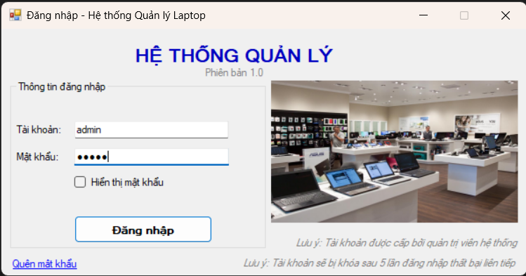

* + - * **Giao diện quản trị viên**

- Giao diện của quan trị viên: Quản trị viên được quyền truy cập vào tất cả các phần của ứng dụng bao gồm

+ Trang chủ: Bộ phận sale và quản lí được quyền truy cập

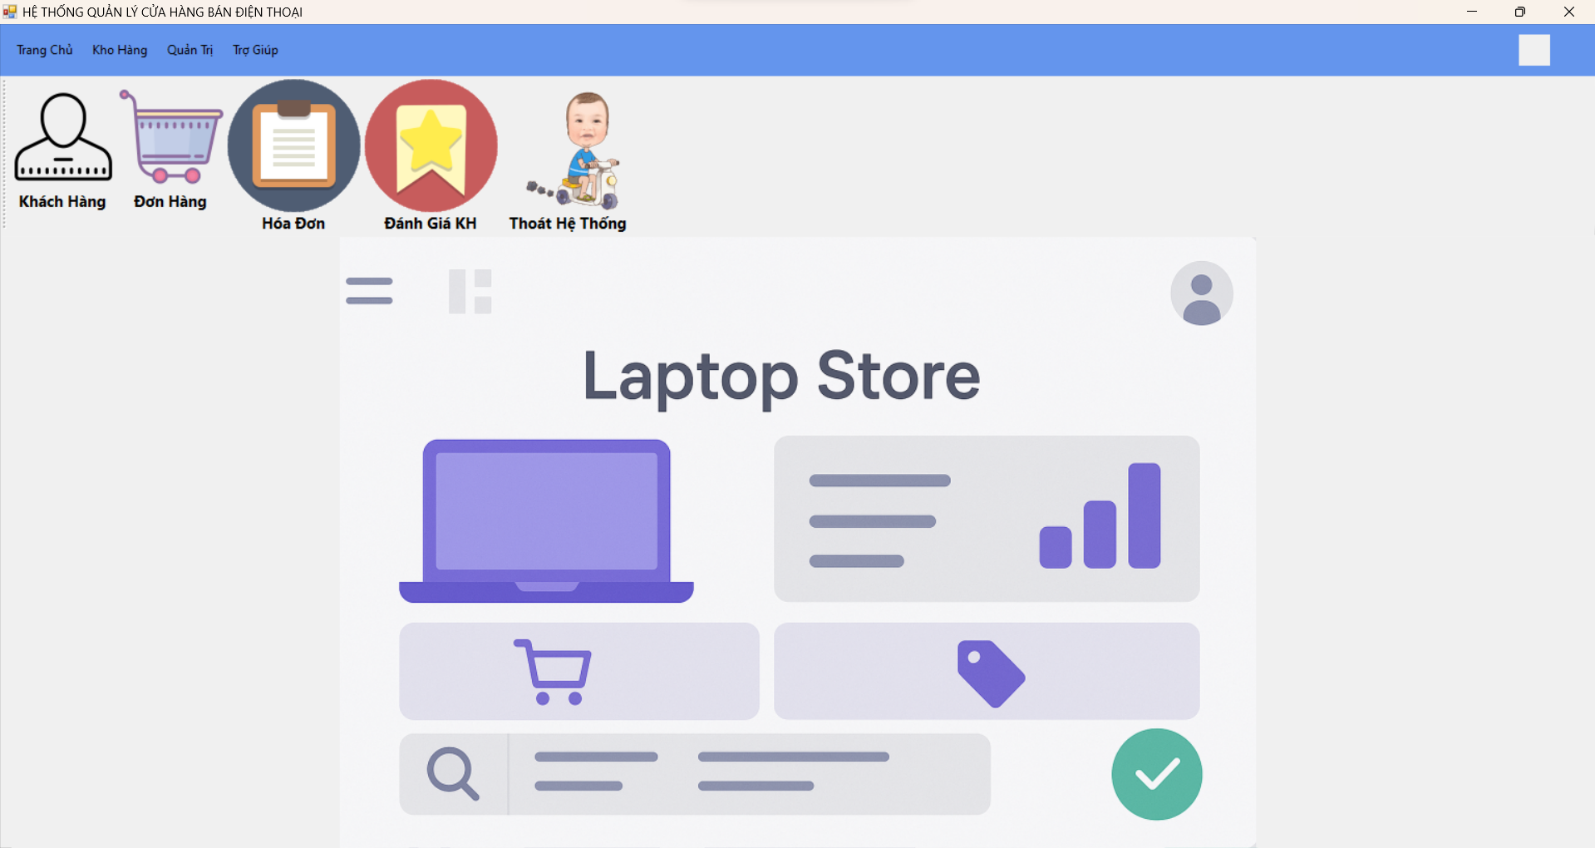

+ Kho Hàng: Bộ phận kho hàng và nhập hàng được quyền truy cập

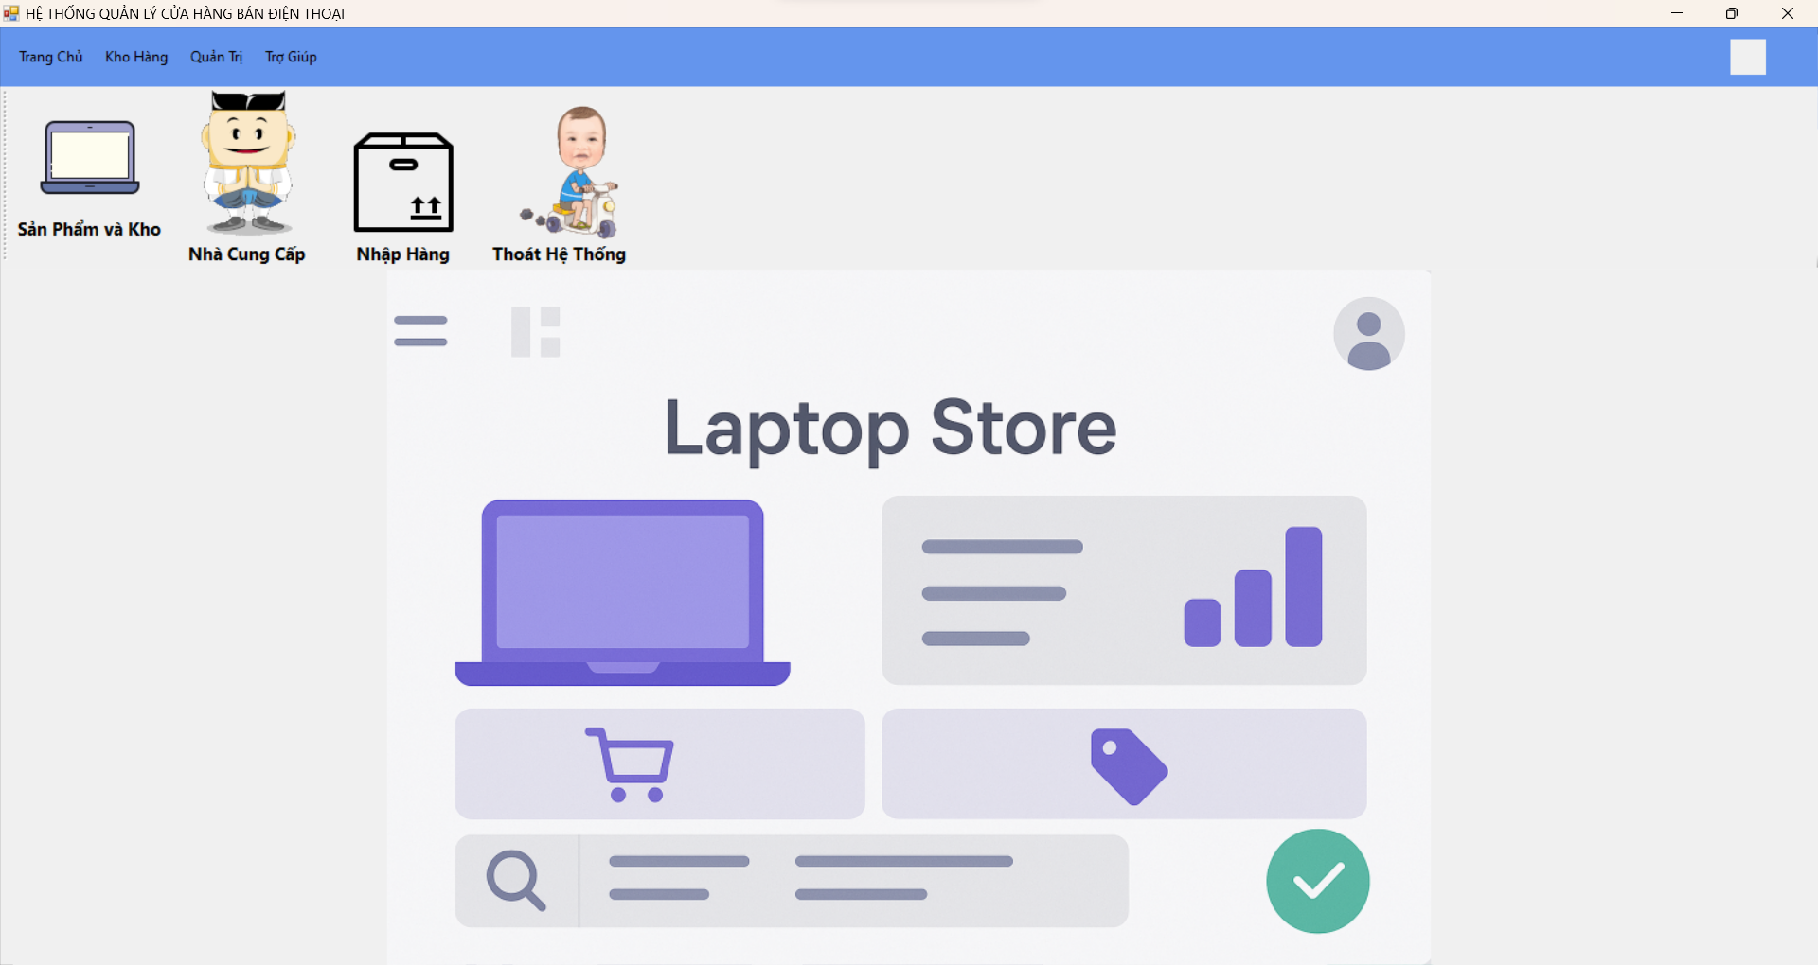

+ Quản trị: Chỉ duy nhất quản trị viên được quyền truy cập

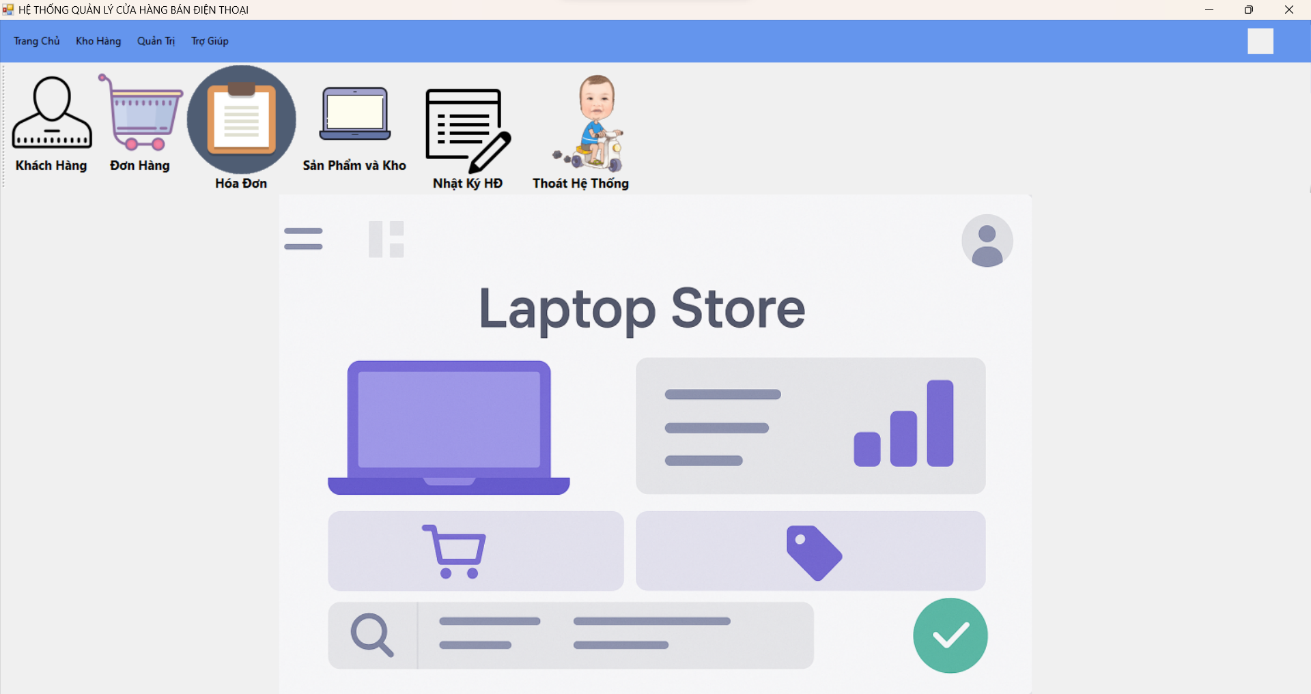

1. **Với trang chủ**

* Bộ phận Sale và Quản lý có quyền truy cập.

Các chức năng:

* Thêm khách hàng: Cho phép thêm mới thông tin khách hàng vào hệ thống.
* Form đánh giá khách hàng: Đánh giá mức độ hài lòng và nhu cầu của khách hàng.
* Xuất file Excel: Xuất dữ liệu khách hàng hoặc đơn hàng ra định dạng Excel.
* Form tạo đơn hàng: Thiết lập và nhập thông tin đơn hàng mới.
* Tìm kiếm sản phẩm: Tra cứu sản phẩm theo từ khóa.
* Tạo đơn hàng và thanh toán: Thực hiện các bước đặt hàng và thanh toán.
* In hóa đơn: In hóa đơn ngay sau khi hoàn tất thanh toán.
* Quản lý hóa đơn: Theo dõi, cập nhật và xử lý các hóa đơn đã lập.
* Xuất hóa đơn để in ấn: Chuẩn bị hóa đơn ra file in.

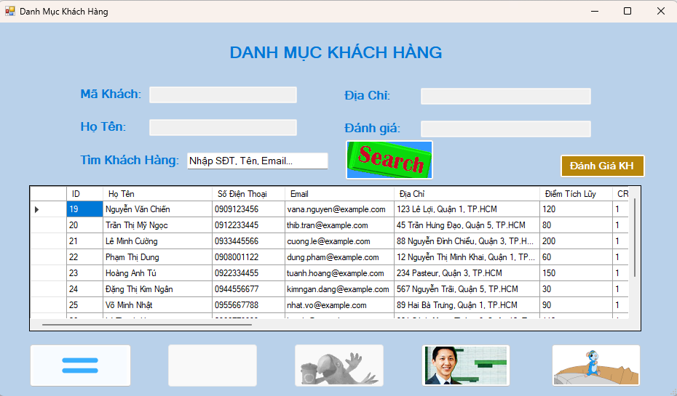

* Thêm khách hàng

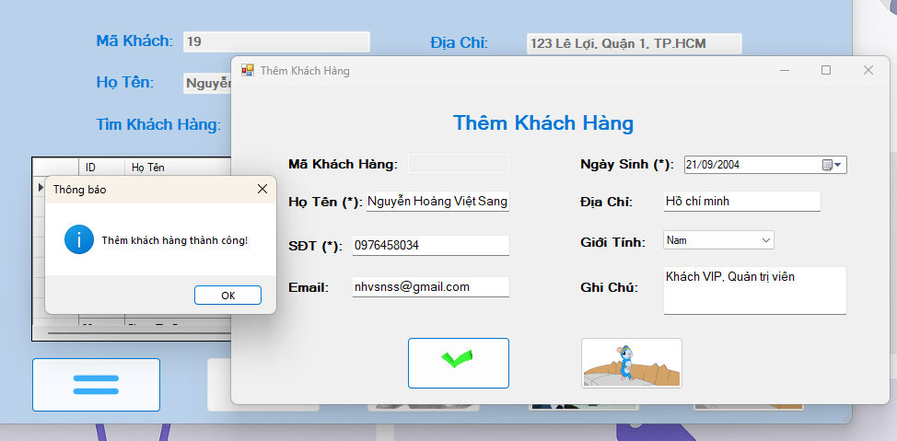

* Form Đánh giá khách hàng

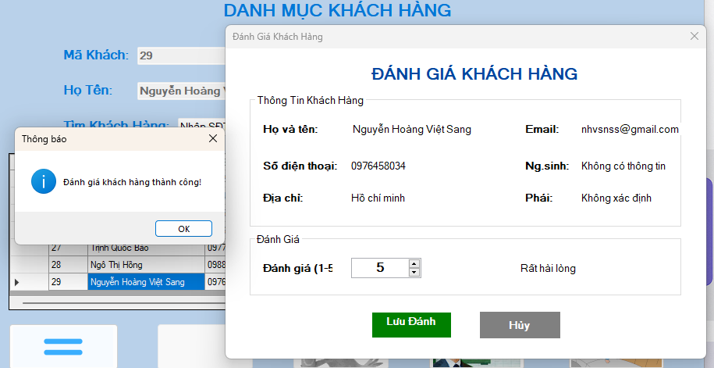

* Xuất file exel

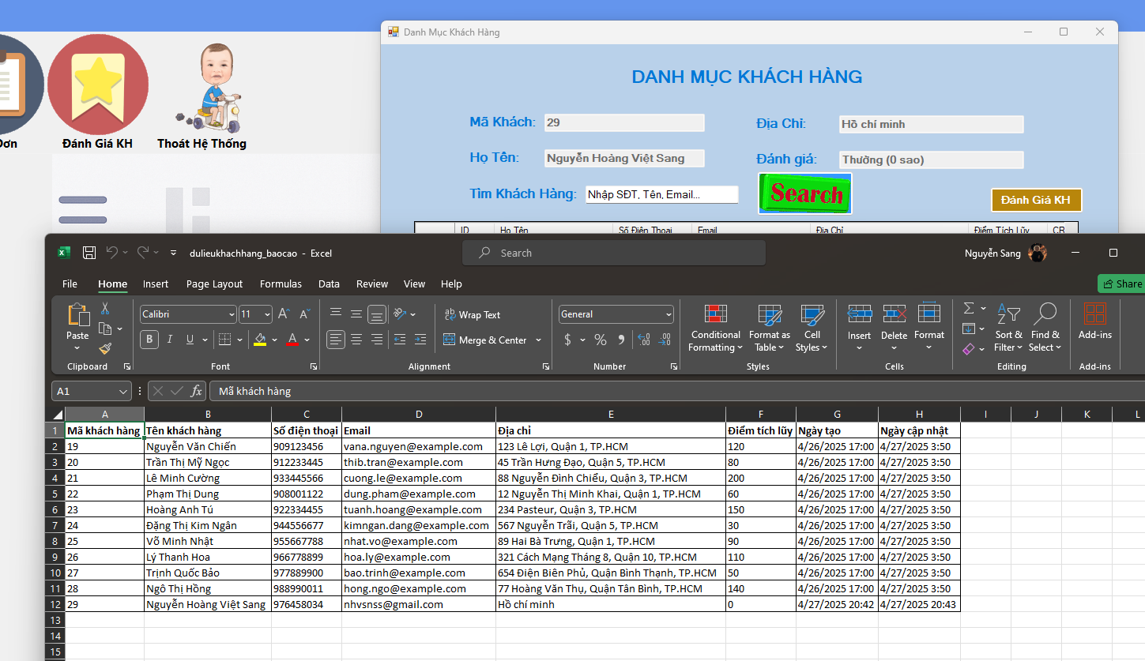

* Form tạo đơn hàng

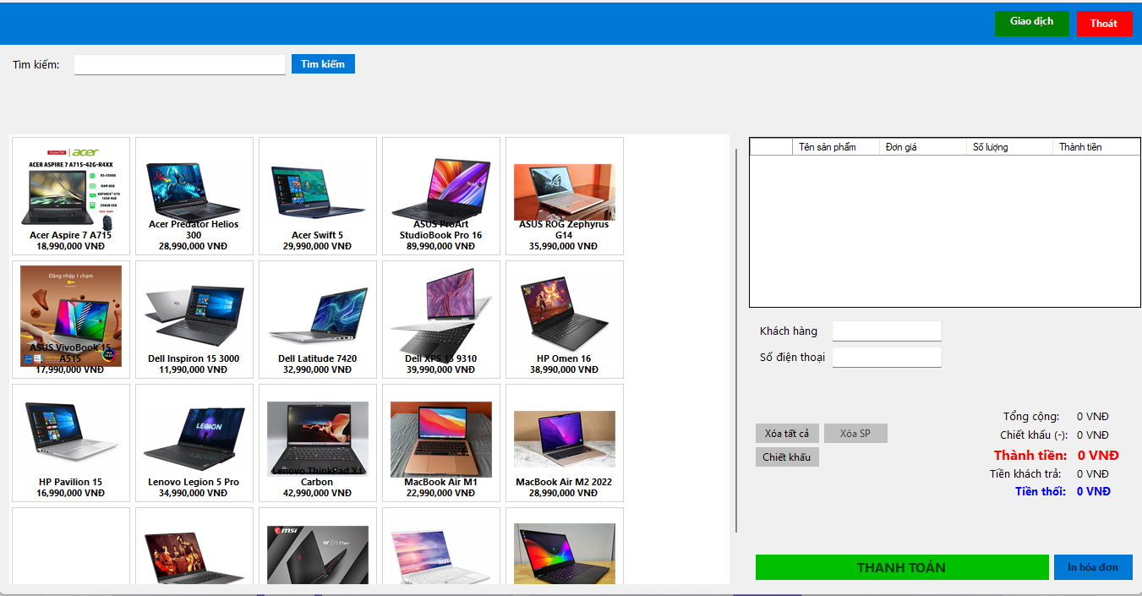

* Chức năng tìm kiếm sản phẩm

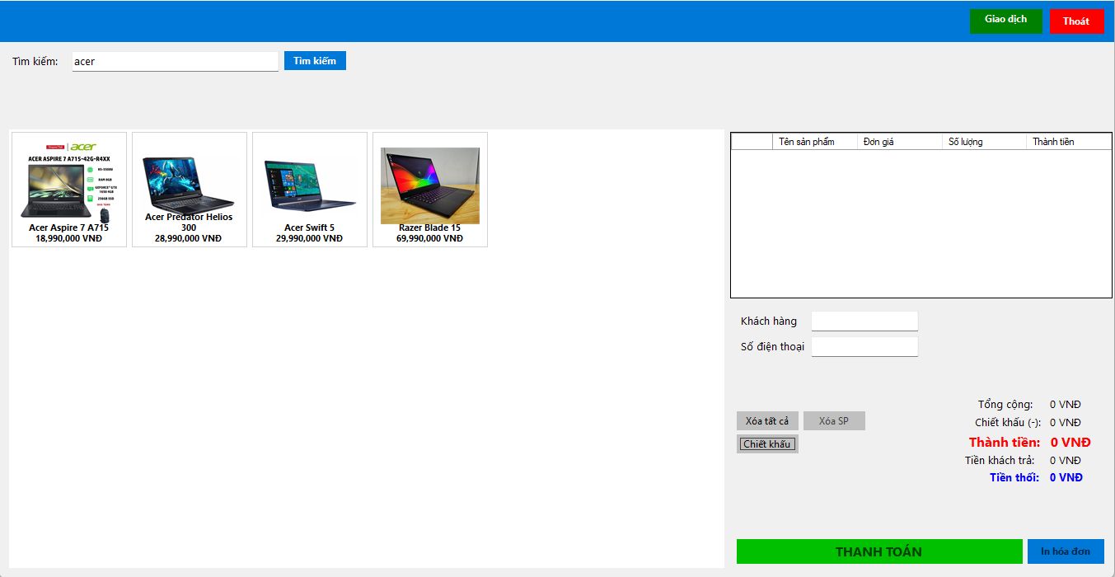

* Tạo đơn hàng và tiến hành thanh toán

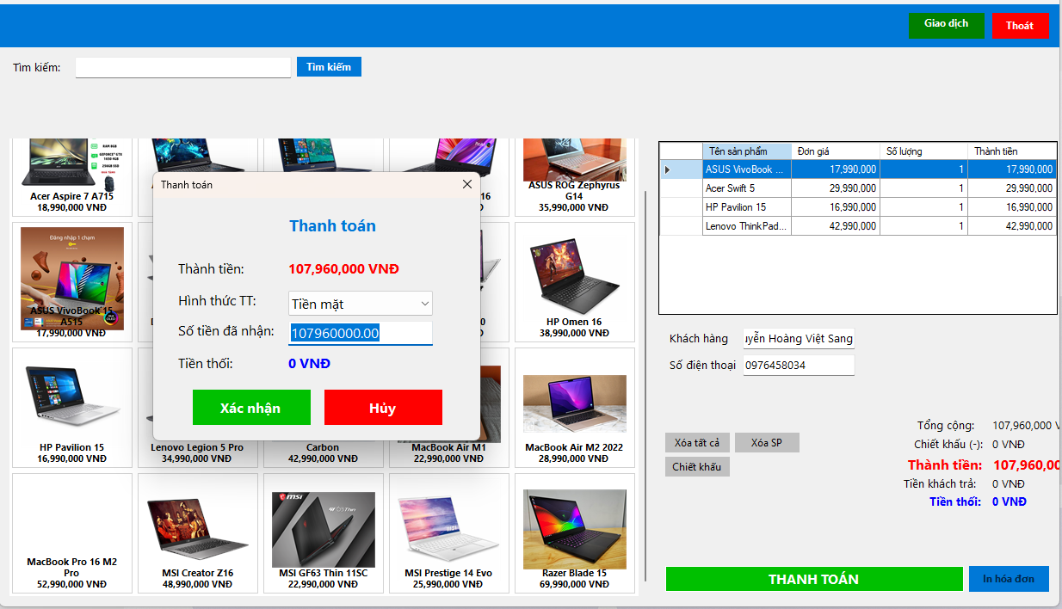

* In hóa đơn

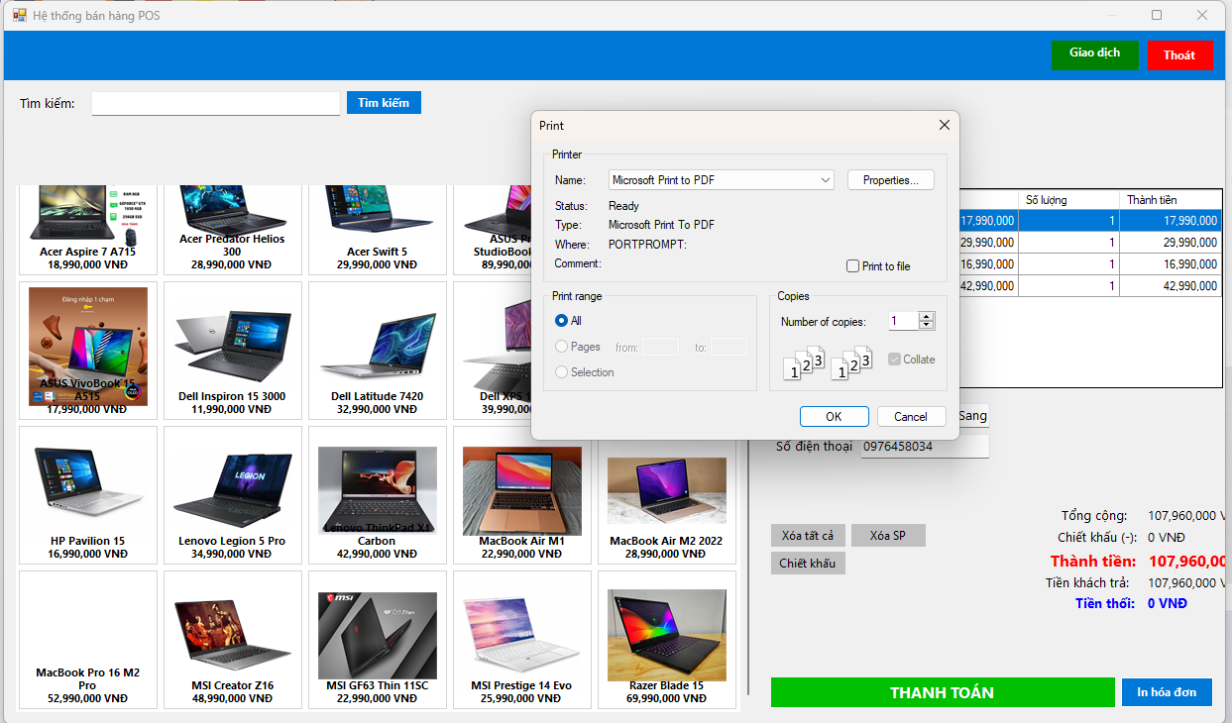

* Quản lí hóa đơn

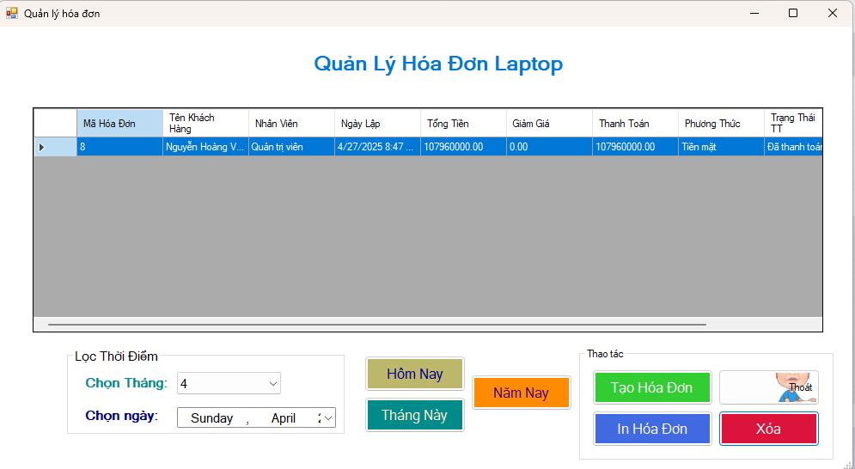

* Xuất hóa đơn để in ấn.

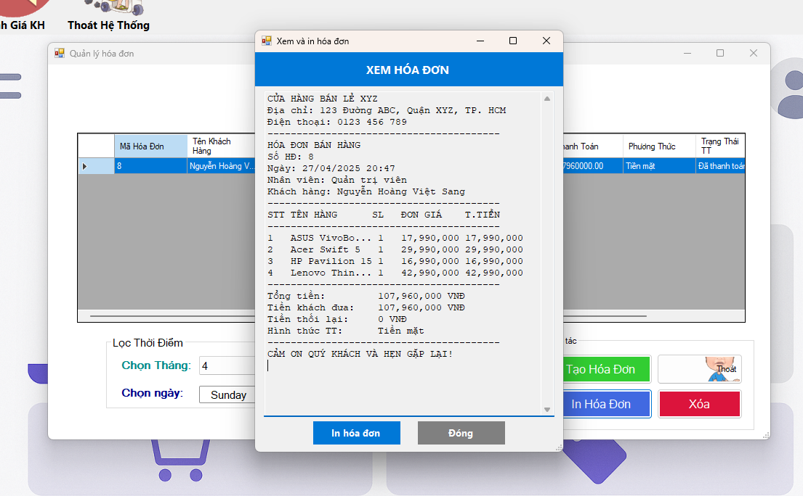

1. **Với kho hàng**

* Bộ phận Kho hàng và Nhập hàng có quyền truy cập.

Các chức năng:

* Quản lý sản phẩm trong kho: Cập nhật, chỉnh sửa thông tin sản phẩm tồn kho.
* Tạo phiếu nhập hàng: Ghi nhận sản phẩm mới nhập vào kho.
* Phiếu kiểm kê: Thực hiện kiểm kê số lượng sản phẩm định kỳ.
* Quản lý nhà cung cấp: Quản lý danh sách nhà cung cấp sản phẩm.
* Thêm nhà cung cấp: Thêm mới thông tin nhà cung cấp.
* Form quản lý nhập hàng: Giao diện tổng hợp các hoạt động nhập hàng.
* Giao diện quản lí sản phẩm – kho

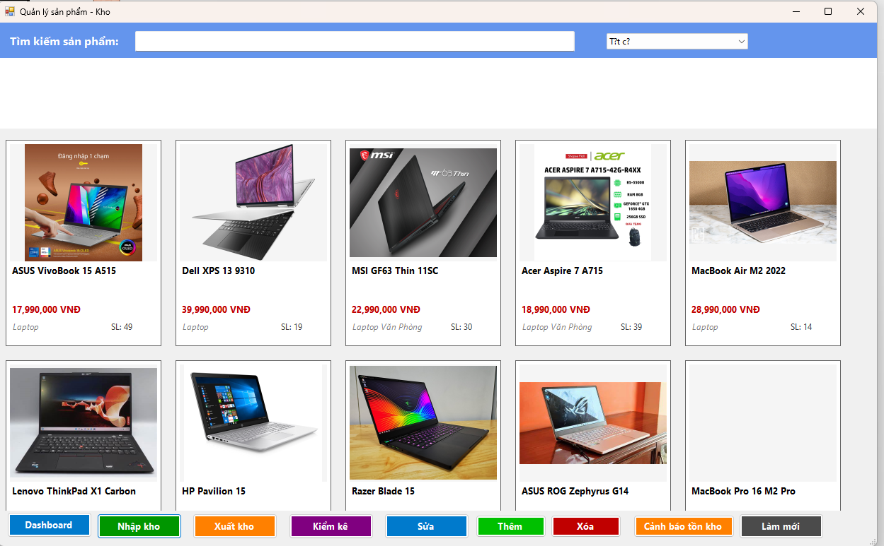

* Tạo phiếu nhập hàng

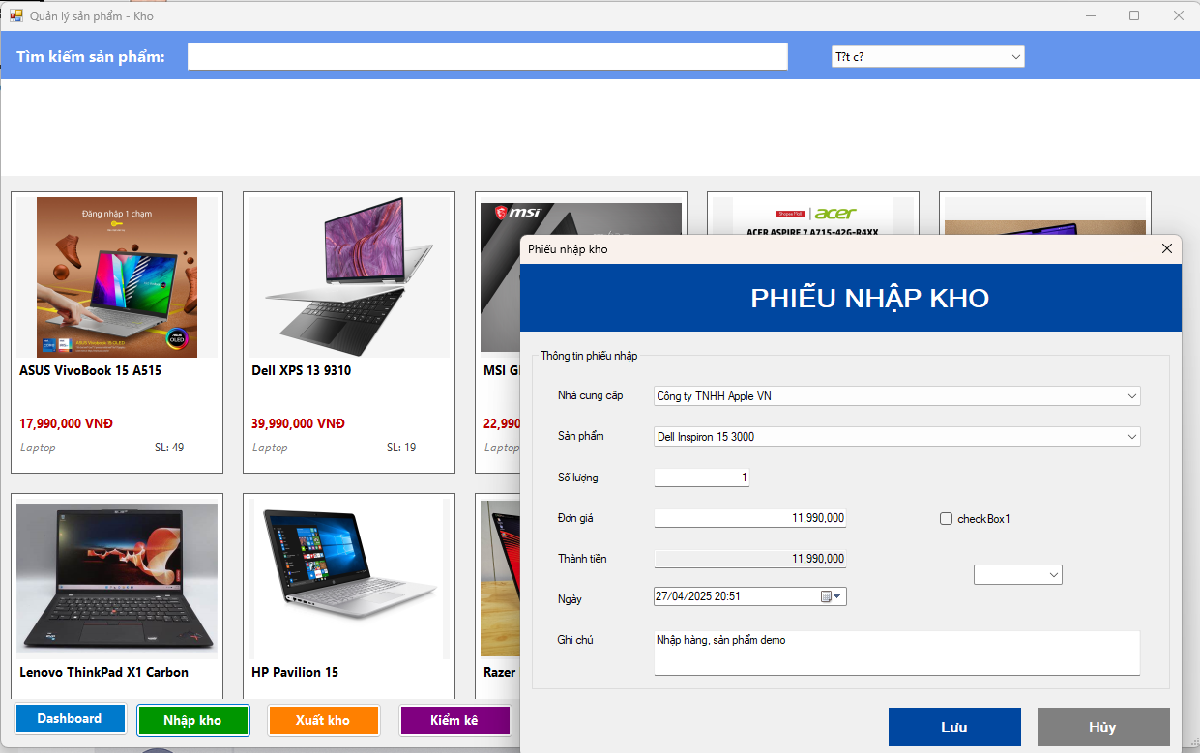

* Phiếu kiểm kê, nhắm kiểm soát số lượng sản phẩm

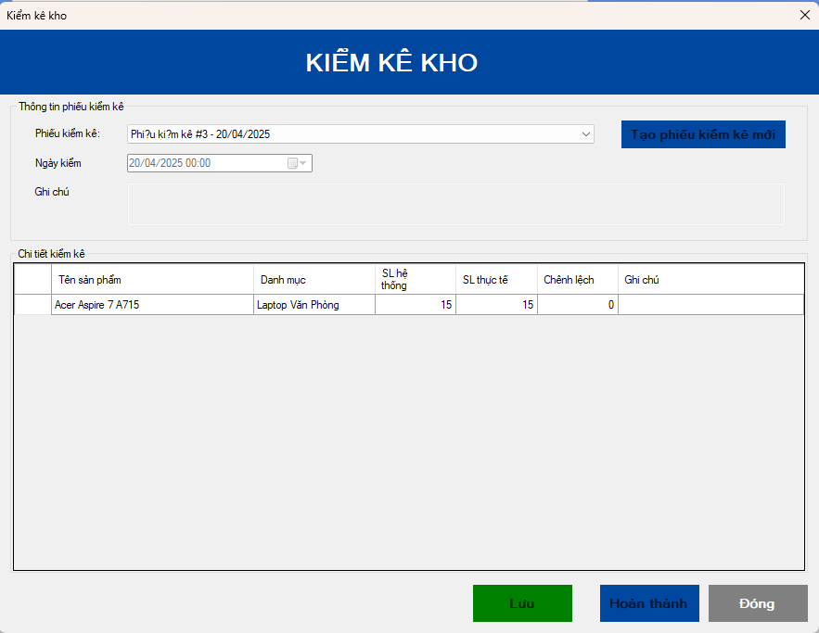

* Quản lí nhà cung cấp

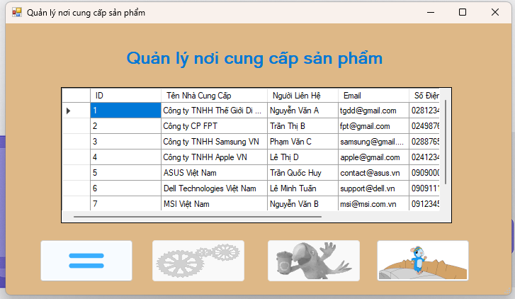

* Thêm nhà cung cấp

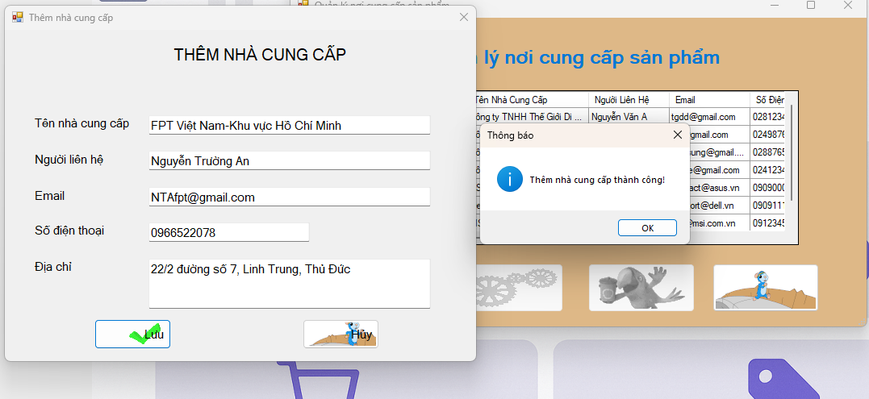

* Form quản lí nhập hàng

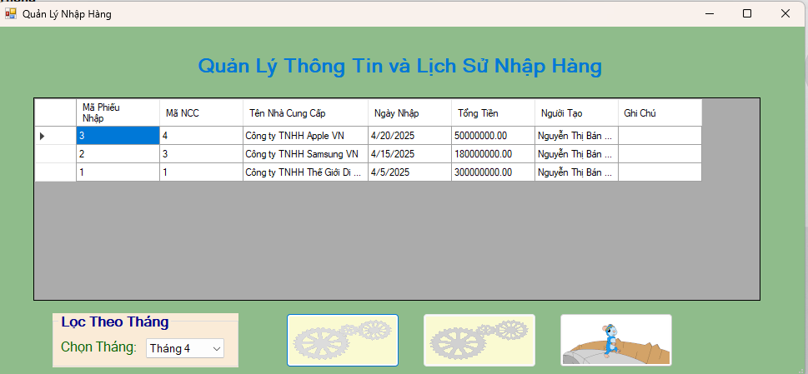

* Form chi tiết phiếu nhập hàng

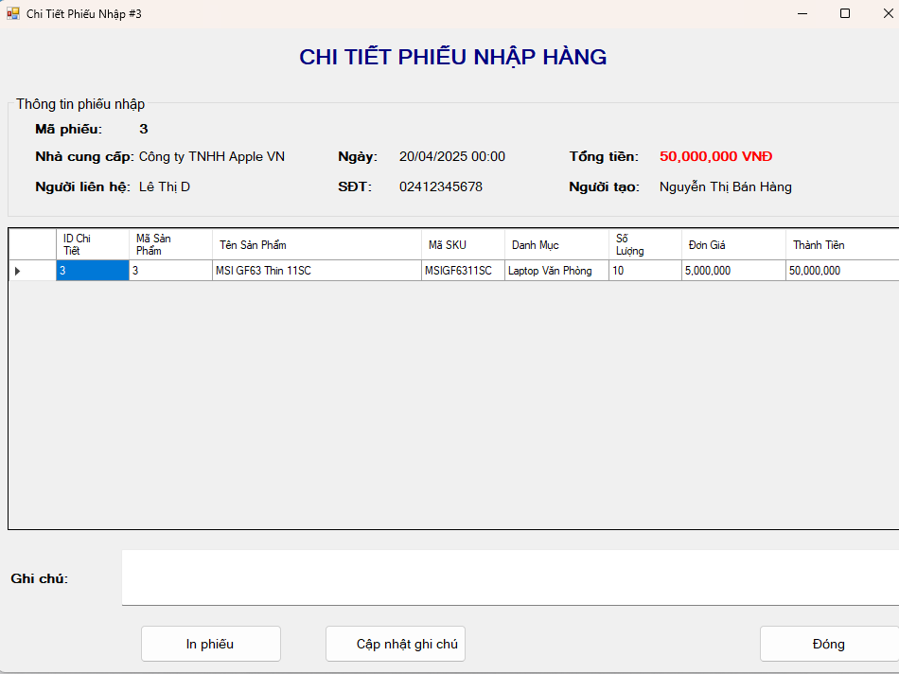

1. **Với quản trị**

* Đối với quản trị viên, sẽ có tất cả chức năng nhằm quản lí lịch sử đăng nhập, đồng thời có tất cả các chức năng khác

